INTRODUCERE

Contextul și Motivația Personală
Jocurile video au evoluat constant dincolo de stadiul de simplu divertisment, transformându-se în medii virtuale interactive de o complexitate tehnică remarcabilă. Fascinația pentru arhitectura acestor spații digitale a reprezentat punctul de plecare al interesului pentru dezvoltarea software. Un factor catalizator în această direcție l-a constituit interacțiunea cu aplicațiile de tip sandbox, care permit utilizatorilor să exploreze spații teoretic infinite. Dincolo de mecanicile de joc propriu-zise, aceste medii au demonstrat capacitatea tehnologiei de a genera experiențe unice, stimulând o curiozitate aprofundată față de mecanismele informatice din spatele lor, în special față de conceptul de Generare Procedurală a Conținutului (Procedural Content Generation - PCG) [1].
Fundația acestui concept se bazează pe capacitatea algoritmilor, a seturilor de reguli matematice și a funcțiilor de zgomot (noise functions) de a sintetiza topologii și ecosisteme diverse, eliminând limitările modelării manuale exhaustive. Perspectiva conform căreia un mediu virtual nu mai este pur și simplu „desenat” sau asamblat static, ci este calculat și generat dinamic pe baza unor formule matematice, reprezintă o schimbare majoră de paradigmă în informatica grafică. Această abordare transformă procesul de dezvoltare dintr-o activitate de design vizual într-o veritabilă inginerie de sisteme, unde dezvoltatorul orchestrează regulile fundamentale de formare a lumii.
În contextul actual al industriei de profil, implementarea tehnicilor PCG a devenit mai mult decât o inovație tehnică; a devenit o necesitate operațională. Într-un mediu în care cerințele publicului se îndreaptă către lumi virtuale de dimensiuni tot mai mari (Open World), scalabilitatea manuală a atins un punct critic de ineficiență temporală și financiară. Pentru a răspunde acestor provocări, generarea procedurală a evoluat considerabil: de la crearea de simple labirinturi bidimensionale, specifică primelor jocuri de tip Rogue, la dezvoltarea unor simulări avansate care integrează procese ecologice, fenomene geologice și structuri arhitecturale de o complexitate ridicată.
Această evoluție tehnologică a constituit sursa principală de motivație pentru elaborarea prezentei lucrări de licență. Obiectivul central nu mai este simpla asimilare a conținutului din perspectiva de utilizator final, ci înțelegerea și stăpânirea fundamentelor algoritmice pentru a deveni un arhitect al acestor sisteme. Proiectul de față își propune să abordeze direct provocările legate de generarea de conținut la scară largă, propunând o soluție arhitecturală proprie menită să faciliteze crearea mediilor virtuale.

Viziunea Proiectului
Cu toate acestea, din perspectivă arhitecturală și de design, generarea procedurală exclusiv algoritmică prezintă anumite limitări. Intervenția și dirijarea umană rămân esențiale pentru a asigura un echilibru între volumul masiv al spațiului generat și detaliile specifice care conferă coerență, identitate și scop mediului virtual. În absența unei intenții clare de design și a unei supravegheri parametrice, un spațiu generat strict matematic tinde să devină omogen, repetitiv și lipsit de valoare semantică. Astfel, obiectivul principal al acestei lucrări s-a concretizat în dezvoltarea unei platforme software dedicate: un motor grafic care să ofere dezvoltatorilor capacitatea de a defini propriile reguli de generare, asigurând un control granular asupra structurilor algoritmice implicate.
Sistemul rezultat, denumit RAMY Procedural Engine, a fost proiectat cu o direcție clară de dezvoltare tehnică pe termen lung: scalarea sa într-o soluție viabilă care să poată concura, în nișa specifică a generării procedurale, cu motoarele grafice comerciale consacrate, precum Unity, Unreal Engine sau Godot. Scopul este de a oferi un mediu de lucru în care creatorii pot stabili sisteme de reguli complexe, capabile să genereze structuri emergente. Rezultatul final combină astfel varietatea organică a unui ecosistem procedural cu rigoarea tehnică a unui sistem complet orchestrat și rafinat de către utilizator.
La un nivel mai larg, proiectul reprezintă un demers de accesibilizare a procesului de dezvoltare a lumilor virtuale complexe. Soluția se adresează inclusiv dezvoltatorilor independenți sau echipelor cu resurse limitate, care nu pot susține costurile financiare și temporale ale modelării 3D manuale la scară largă. Inovația arhitecturală centrală a motorului RAMY constă în implementarea unui nivel ridicat de modularitate, materializat printr-o interfață bazată pe un graf de rețea (sistem de noduri). Această abordare permite interconectarea vizuală a unor algoritmi complecși, transformând un flux de date matematic abstract într-un sistem logic, transparent și ușor de manipulat.

CAPITOLUL 1: Definirea problemei

1.1. Din punct de vedere business și economic

1.1.1. Contextul actual al industriei de jocuri video
Sectorul jocurilor video a parcurs o serie de transformări structurale profunde în ultimul deceniu, consolidându-se ca o industrie ale cărei venituri globale le depășesc pe cele ale industriilor cinematografică și muzicală cumulate [2] [3]. Această expansiune rapidă a generat însă o vulnerabilitate sistemică, recunoscută în literatura de specialitate sub denumirea de criza producțiilor de tip AAA („AAA production crisis”). Tranziția către un nivel de fidelitate vizuală hiper-realistă (prin tehnologii precum Ray Tracing) și cerința pieței pentru medii virtuale deschise (Open World), care se întind pe suprafețe vaste, au condus la o creștere exponențială a costurilor de dezvoltare. În acest context economic, paradigma tradițională de creație, bazată exclusiv pe modelarea și plasarea manuală a fiecărui element geometric (hand-crafting), a devenit nesustenabilă atât din punct de vedere financiar, cât și temporal.
Proiectele contemporane de anvergură necesită adesea bugete ce depășesc pragul de 200-300 de milioane de dolari și implică echipe formate din mii de specialiști pe cicluri de dezvoltare de 5-7 ani [4]. O componentă semnificativă a acestui efort este alocată strict procesului de populare a mediului virtual cu modele tridimensionale (3D assets) și detalierii topologiilor de teren. Analiza structurii de costuri a marilor companii dezvoltatoare indică faptul că integrarea unor soluții robuste de generare procedurală în fluxul de producție s-a transformat dintr-un simplu avantaj tehnic într-o necesitate operațională imperativă.
Această tranziție metodologică este justificată atât de exigențele consumatorilor pentru un volum vast de conținut, cât și de necesitatea optimizării resurselor umane, în vederea mitigării fenomenului de suprasolicitare cronică a angajaților, cunoscut în industrie sub denumirea de „crunch culture”. Companii de referință, precum Electronic Arts și Ubisoft, au integrat deja tehnici de PCG la nivel sistemic. Exemple relevante includ utilizarea gramaticilor procedurale pentru sinteza arhitecturii urbane în titluri de mare anvergură (precum jocul Skate 4). În mod similar, alte producții majore (Horizon Zero Dawn, Sons of The Forest) implementează algoritmi avansați pentru distribuția statistică a vegetației și simularea ecosistemelor, validând faptul că generarea procedurală constituie, în prezent, baza tehnologică pe care se bazează scalabilitatea producțiilor moderne.

1.1.2. Publicul țintă, Stakeholderii și Barierele Financiare
Piața actuală a soluțiilor procedurale de înaltă fidelitate prezintă caracteristicile unui oligopol, fiind dominată de un număr restrâns de produse comerciale cu modele de licențiere extrem de restrictive. Modelul de afaceri predominant în acest sector este cel de tip Software as a Service (SaaS) sau bazat pe licențiere per stație de lucru (per-seat licensing). Analizând structura de costuri a unui studio de talie medie, se observă că investiția în licențe de tip middleware (precum Houdini, SpeedTree sau Gaea) impune costuri operaționale fixe recurente, care pot consuma o proporție semnificativă din bugetul total alocat uneltelor de dezvoltare. Mai mult, adoptarea acestor soluții generează adesea fenomenul de dependență de furnizor (vendor lock-in), constrângând studiourile să rămână captive într-un ecosistem tehnologic opac. Această barieră financiară și tehnică exclude din start mii de creatori talentați și echipe emergente care nu dispun de capitalul de risc necesar susținerii unor astfel de cheltuieli.
Spre deosebire de soluțiile comerciale rigide, arhitectura și modelul de distribuție propus pentru RAMY Procedural Engine se adresează unei demografii mult mai vaste, care poate fi segmentată în trei categorii principale:
- Dezvoltatorii independenți (Indie): Reprezintă micro-întreprinderi sau echipe de dimensiuni reduse pentru care minimizarea costurilor fixe este vitală pentru supraviețuirea financiară (reducerea indicatorului de burn rate). RAMY le oferă instrumentele necesare pentru a scala producția de conținut la un nivel competitiv, fără a acumula datorii tehnice sau angajamente financiare recurente.
- Studiourile de tip AA: Companii cu bugete medii care caută alternative strategice la ecosistemele software închise. Pentru aceste entități, capacitatea de a deține controlul absolut asupra propriului flux de producție (pipeline), fără riscul modificării bruște a termenilor de licențiere de către furnizorii terți și protejarea proprietății intelectuale reprezintă avantaje concurențiale majore.
- Mediul Academic și Sectorul de Cercetare: Instituții, cadre didactice și studenți care necesită o platformă transparentă (white-box) pentru a studia, testa și experimenta noi algoritmi de informatică grafică. Software-urile comerciale (de tip black-box) ascund detaliile de implementare sub o interfață grafică opacă. Un motor Open Source nativ permite analizarea și modificarea directă a funcțiilor matematice de bază, facilitând cercetarea academică.
Din perspectiva analizei părților interesate (stakeholders), acest proiect depășește sfera unui simplu utilitar software, poziționându-se ca o soluție strategică de accesibilizare a tehnologiei avansate. Prin eliminarea barierelor artificiale de cost și prin furnizarea unui cod sursă complet audibil și extensibil, RAMY Procedural Engine propune un model de dezvoltare sustenabil. Această abordare permite oricărui utilizator să proiecteze medii virtuale cu o complexitate specifică producțiilor AAA, utilizând o infrastructură hardware de nivel mediu. Astfel, rentabilitatea efortului investit de dezvoltator nu se mai măsoară în capacitatea de a amortiza costurile de licențiere, ci strict în eficiența și calitatea procesului creativ.

1.1.3. Impactul problemei asupra afacerii (Paradoxul PCG-ului)
Experiența practică acumulată în dezvoltarea mediilor virtuale, inclusiv pe parcursul proiectelor construite pe arhitecturi procedurale în cadrul motoarelor comerciale (precum Unity), confirmă faptul că absența integrării tehnologiilor PCG generează randamente economice descrescătoare. Încercarea de a scala volumul de conținut exclusiv prin forță de muncă umană atrage o creștere exponențială a cheltuielilor operaționale (OPEX) și o extindere incontrolabilă a timpului de dezvoltare. Într-o industrie cu un grad ridicat de volatilitate, în care momentul lansării (Time-to-Market) este critic, orice întârziere operațională erodează sever rentabilitatea investiției (ROI) și duce la pierderea avantajului competitiv pe o piață suprasaturată.
Cu toate acestea, implementarea generării procedurale evidențiază o vulnerabilitate structurală, definită în această lucrare drept „Paradoxul PCG”: algoritmii generativi nu reprezintă o soluție universală care să poată suplini integral necesitatea direcției artistice și a designului de nivel. Lumile generate exclusiv pe baze algoritmice, în absența unei intenții arhitecturale clare, tind să devină sterile. O provocare majoră recunoscută în literatura de specialitate este omogenitatea perceptuală (fenomen descris adesea ca problema celor „10.000 de boluri de ovăz”): deși sistemul matematic poate genera o infinitate de variații topologice teoretic unice, fără intervenția unui designer care să impună reguli semantice, aceste variații sunt percepute de utilizator ca fiind repetitive și lipsite de sens (Pichlmair și Putney, 2020). Aceste medii „gigantice, dar de suprafață” eșuează în a menține implicarea (engagement-ul) jucătorului pe termen lung, deoarece tiparele matematice subiacente devin rapid decriptabile și previzibile [5].
Impactul major pe care arhitectura RAMY Procedural Engine îl aduce pe piață este facilitarea unei paradigme de dezvoltare de tip Mixed-Initiative PCG (o simbioză între inițiativa umană și calculul algoritmic). Scopul motorului este de a optimiza alocarea resurselor în cadrul producției: algoritmii RAMY preiau execuția proceselor de masă (macro-structura, generarea continentelor, distribuția statistică a ecosistemelor pe suprafețe vaste), minimizând astfel efortul financiar și de timp asociat sarcinilor repetitive. Concomitent, prin intermediul sistemului modular de noduri, expertiza umană este eliberată și redirecționată exclusiv către zona de valoare adăugată: rafinarea micro-detaliilor, calibrarea estetică a ecuațiilor de eroziune și definirea regulilor arhitecturale. Această colaborare eficientă între puterea brută de calcul a mașinii și discernământul uman reprezintă modelul operațional optim pentru asigurarea sustenabilității economice și a inovației creative în industria contemporană.

1.2. Din punct de vedere informatic

1.2.1. Specificații tehnice ale problemei și arhitectura propusă
Din perspectivă tehnică, construirea unui motor capabil să genereze, să randeze și să simuleze lumi în timp real reprezintă o provocare inginerească majoră, necesitând cunoștințe avansate de grafică 3D, algoritmi paraleli și structuri de date optimizate. RAMY Procedural Engine este conceput ca un sistem modular, puternic orientat-obiect, alcătuit din componente principale care comunică printr-o arhitectură de tip pipeline sincronizat.
Principalele provocări informatice abordate și transformate în module sunt:
- Motorul de Randare (Renderer): Acesta reprezintă nucleul vizual al aplicației, fiind construit direct pe API-ul grafic OpenGL 4.6 (Core Profile), utilizând bibliotecile GLEW (pentru încărcarea extensiilor hardware) și GLFW (pentru gestionarea contextului ferestrei și a input-ului). Selecția API-ului OpenGL a fost determinată de maturitatea tehnologiei și de disponibilitatea unei documentații exhaustive. Având în vedere anvergura arhitecturală a proiectului, s-a optat pentru un API care abstractizează parțial alocarea memoriei pe GPU (comparativ cu alternative low-level precum Vulkan sau DirectX 12). Această decizie a permis concentrarea eforturilor de dezvoltare pe implementarea logicii procedurale și a shaderelor complexe (GLSL). OpenGL oferă un echilibru între controlul resurselor (VBO, VAO, FBO) și rapiditatea implementării, garantând o compatibilitate out-of-the-box excepțională cu plăci video integrate și dedicate, atât din ecosistemul AMD, cât și NVIDIA.
- Sistemul de Noduri (Node Graph System): Aceasta reprezintă interfața logică a utilizatorului și fundamentul fluxului de lucru de tip Visual Scripting. La nivelul interfeței grafice (UI), au fost integrate extensii ale bibliotecii ImGui (precum ImNodes). Complexitatea arhitecturală rezidă în componenta de backend dezvoltată în C++, unde un sistem de clase polimorfice derivate dintr-o interfață de bază INode facilitează construirea unui Graf Aciclic Orientat (DAG). Acest graf modelează fluxul de date (ex. zgomot -> eroziune -> vegetație), permițând sistemului să evalueze arborele de dependențe și să genereze datele procedurale în timp real.
- Asset Management și Pipeline-ul de Resurse: Gestionarea modelelor 3D, a texturilor (Albedo, Normal, Roughness) și a shaderelor necesită un sistem capabil să încarce asincron datele de pe mediul de stocare în memoria GPU. Modulul dezvoltat permite interacțiuni intuitive de tip drag-and-drop, integrând biblioteca Assimp pentru decodarea și optimizarea geometriilor complexe ale modelelor externe înaintea transferului lor în memoria grafică.
- Sistemul de Serializare/Deserializare: Pentru a asigura persistența datelor și a permite crearea unor rețete complexe de generare procedurală, starea grafului de noduri și ierarhia scenei necesită un mecanism robust de salvare. Modulul de serializare transformă structurile complexe din memoria volatilă (inclusiv pointerii și referințele) într-un format structurat pe disc, permițând salvarea și reluarea sesiunilor de lucru.
- Modulul "Game Engine" (Scene Hierarchy & Inspector): Orice motor procedural necesită instrumente de vizualizare și manipulare a rezultatelor. Adoptând o arhitectură validată de standardele industriei (similară fluxului de lucru din motorul Unity), acest modul include Ierarhia Scenei (care gestionează transformările spațiale printr-un arbore de tip Părinte-Copil) și un Inspector de proprietăți. Acesta din urmă utilizează reflexia limitată sau funcții virtuale pentru a expune datele private ale obiectelor direct în UI, facilitând modificarea lor interactivă.

1.2.2. Constrângeri tehnice și limitări de performanță (The "Sweet Spot")
Dezvoltarea unui motor grafic axat pe generarea procedurală a conținutului introduce un set de provocări arhitecturale distincte, pe care motoarele tradiționale le evită, în mod uzual, prin tehnici de precalculare (baking) a resurselor geometrice și a texturilor de iluminare. În absența acestor optimizări statice, cea mai complexă și recurentă problemă o reprezintă menținerea performanței la nivelul fluxului de randare (rendering pipeline). Atingerea acelui punct de echilibru optim (cunoscut în industrie drept „sweet spot”) între fluența ratei de cadre, având ca țintă standardul de 60 FPS, echivalentul unui buget de procesare de aproximativ 16,6 milisecunde per cadru, și o fidelitate vizuală extremă reprezintă o dificultate tehnică majoră. Această constrângere se manifestă acut atunci când unitatea de procesare grafică (GPU) este solicitată să randeze simultan milioane de instanțe organice (arbori, roci) și rețele topologice planetare, toate fiind generate algoritmic și modificate în timp real.
Din perspectivă informatică, această limitare dictează faptul că sistemul nu poate transfera date brute, neprocesate, direct către placa video, deoarece ar genera un blocaj critic la nivelul procesorului și al magistralei de date (CPU bottleneck). Prin urmare, au fost implementate constrângeri stricte de gestionare a memoriei și tehnici agresive de optimizare spațială. Printre acestea se numără eliminarea dinamică a geometriei aflate în afara piramidei vizuale a camerei (View Frustum Culling), utilizarea algoritmilor de partiționare a spațiului de tip Quad-tree pentru interogări rapide și implementarea la scară largă a desenării instanțiate (Instanced Rendering). Această din urmă tehnică este esențială, permițând gruparea datelor astfel încât mii de elemente de ecosistem să fie transmise spre afișare printr-un singur apel către API-ul grafic (draw call), reducând masiv suprasolicitarea driverului video [6].
O altă constrângere arhitecturală asumată încă din faza de proiectare a fost nivelul hardware-ului țintă. Pentru a respecta viziunea de accesibilitate a proiectului, a fost stabilit obiectivul ca RAMY Procedural Engine să poată rula în condiții optime inclusiv pe dispozitive cu specificații tehnice inferioare (low-end). Satisfacerea acestei cerințe tehnice a necesitat implementarea unui sistem de setări grafice cu un grad ridicat de granularitate. Acest subsistem permite motorului să scaleze dinamic distanțele de randare și complexitatea topologică prin niveluri de detaliu (Level of Detail, LOD), să optimizeze randarea umbrelor direcționale pe spații vaste prin calibrarea hărților de umbre cascadate (Cascaded Shadow Maps, CSM) și să ajusteze densitatea simulărilor atmosferice (precum efectele volumetrice de tip God Rays sau Volumetric Sky), adaptându-se fluid la puterea de calcul a platformei pe care este rulat.

1.2.3. Tehnologii relevante și justificarea alegerilor fundamentale
Selecția limbajului C++ ca tehnologie principală pentru dezvoltarea motorului grafic a fost determinată exclusiv de cerințele stricte de performanță specifice graficii pe calculator. La nivel industrial, C++ reprezintă standardul de facto, oferind o viteză de execuție apropiată de nivelul hardware (bare-metal) și un control determinist asupra alocării memoriei [7]. Aceste caracteristici, coroborate cu integrarea nativă a API-ului OpenGL, sunt indispensabile pentru arhitectura unui sistem axat pe generare procedurală. De exemplu, execuția în timp real a algoritmilor complecși, precum simulările de eroziune hidraulică pe grile spațiale ce conțin milioane de puncte, necesită un randament computațional pe care limbajele de nivel înalt nu îl pot asigura de o manieră constantă.
Suplimentar, utilizarea acestui limbaj subliniază rigoarea inginerească a proiectului. Deși paradigmele moderne de dezvoltare tind adesea către platforme cu management automat al memoriei (procese de tip Garbage Collection), complexitatea inerentă a programării în C++ impune adoptarea unei arhitecturi software disciplinate. Această constrângere a asigurat construirea unor structuri de date riguros optimizate, transformând un limbaj tehnic exigent în fundamentul ideal pentru un motor grafic eficient și stabil.
În ceea ce privește integrarea bibliotecilor terțe (precum ImGui, Assimp, GLM), decizia a fost guvernată de principiul eficienței operaționale și al minimizării efortului redundant. Pentru a evita anti-șablonul de dezvoltare software cunoscut sub denumirea de Not Invented Here, s-a optat pentru delegarea funcționalităților standardizate, cum ar fi parsarea formatelor geometrice (ex. .obj) sau calculele de algebră liniară (matematica vectorială și matricială), către soluții consacrate pe piață. Această abordare a oferit o fundație out-of-the-box stabilă, permițând concentrarea resurselor de dezvoltare exclusiv pe inovația algoritmilor procedurali din nucleul RAMY. Deși arhitectura modulară permite, pe termen lung, înlocuirea acestor dependențe externe cu soluții personalizate și hiper-optimizate, în stadiul curent al proiectului, bibliotecile selectate compun un schelet funcțional robust, îndeplinind optim obiectivele proiectului.

CAPITOLUL 2: Stadiul cunoașterii

2.1. Analiza pieței și evoluția istorică a PCG

2.1.1. Rădăcinile și dimensiunea curentă a pieței
Generarea procedurală a conținutului (PCG) reprezintă un domeniu a cărui evoluție a fost strâns corelată cu dezvoltarea istorică a capabilităților hardware. În anii '80, implementarea algoritmilor de generare în titluri de pionierat, precum Rogue (1980) sau Elite (1984), nu a fost motivată de dorința atingerii unui grad ridicat de realism, ci de necesitatea tehnică de a depăși limitările severe ale memoriei de stocare. Titlul Elite, de exemplu, a reușit performanța de a genera galaxii întregi utilizând o singură valoare inițială (seed / sămânță) și generatoare de numere pseudo-aleatoare deterministe. Această inovație a demonstrat o paradigmă fundamentală a informaticii grafice: un volum teoretic infinit de conținut poate fi comprimat și derivat din doar câțiva kiloocteți de cod (Shaker, Togelius și Nelson, 2016).
În contrast, piața contemporană a atins un prag de maturitate tehnologică în care fidelitatea grafică și hiper-realismul constituie standardul de bază pentru producțiile comerciale de calibru AAA. Cu toate acestea, analizele de specialitate indică o decuplare frecventă între investițiile masive în componenta vizuală și calitatea intrinsecă a interacțiunii. Se constată o concentrare disproporționată a resurselor financiare către randarea detaliilor pur estetice, dezvoltatorii neglijând adesea implementarea unor mecanici emergente care să susțină curiozitatea și implicarea utilizatorului pe termen lung.
În acest peisaj economic, succesul comercial fără precedent al titlului Minecraft, recunoscut statistic drept cel mai bine vândut produs de divertisment interactiv din istorie, servește drept studiu de caz fundamental. Acesta validează ipoteza conform căreia o reprezentare vizuală abstractizată, atunci când este susținută de un mediu procedural infinit și interconectat, generează un nivel de angajament (player engagement) net superior comparativ cu un mediu hiper-realist, dar static. Minecraft a reconfigurat standardele industriei, demonstrând fezabilitatea unui ciclu de interacțiune (game loop) în care creativitatea utilizatorului, manifestată într-un spațiu generat algoritmic, devine motorul principal al experienței, substituind necesitatea unui parcurs narativ predefinit de către un designer.

Figura 1 - Graficul Statista: „Are You Not Entertained?” (Gaming vs. Film vs. Muzică)

2.1.2. Tendințe și previziuni
În peisajul contemporan al producțiilor de tip Open World, se observă o tendință predominantă de a utiliza generarea procedurală strict ca un mecanism cantitativ, acționând ca un instrument de umplutură (filler content). În majoritatea implementărilor actuale, algoritmii PCG sunt exploatați cu scopul exclusiv de a popula spații virtuale masive cu elemente de decor (cum ar fi distribuția statistică a vegetației sau generarea topologică a reliefului), omițând însă atribuirea unei identități distincte sau a unei coerențe semantice mediului rezultat. Această abordare rezolvă problema scalabilității fizice a lumilor virtuale, dar generează adesea o stagnare la nivelul calității experienței interactive [8].
Analizând traiectoria de dezvoltare a industriei, direcțiile viitoare indică o schimbare necesară de paradigmă. Evoluția instrumentelor procedurale se va îndrepta către depășirea funcției de simplă extindere spațială (scale), vizând integrarea profundă a PCG-ului în logica de bază a aplicațiilor pentru a genera mecanici de joc emergente și ecosisteme cu o personalitate sistemică proprie. Generarea procedurală modernă nu va mai fi evaluată doar prin prisma numărului de kilometri pătrați creați, ci prin calitatea și diversitatea interacțiunilor pe care le poate susține (quality-diversity).
Pe termen mediu și lung, se anticipează o tranziție a interesului pieței către experiențe care prioritizează stimularea curiozității și explorarea autentică în detrimentul hiper-realismului grafic static. Viitorul aparține sistemelor procedurale ghidate, în care dezvoltatorul sau utilizatorul definește seturile de reguli fundamentale și parametrii matematici, fiind ulterior expus la rezultate organice, neprevăzute. Această imprevizibilitate controlată reprezintă nucleul angajamentului pe termen lung, oferind o experiență dinamică în care mediul virtual surprinde constant prin natura sa emergentă, consolidând o nouă formă de co-creație între om și algoritm.

2.1.3. Analiza competițională și poziționarea pe piață
Analiza peisajului competitiv actual relevă o absență notabilă a platformelor software independente (standalone), distribuite sub licență deschisă (open-source), care să vizeze strict nișa generării procedurale propusă de RAMY Procedural Engine. La momentul actual, concurența este polarizată în două categorii principale de produse comerciale:
- Extensii integrate în ecosisteme comerciale (Plugin-uri): Această categorie include soluții precum Gaia sau MapMagic, dezvoltate pentru ecosistemul Unity, precum și noul framework PCG integrat nativ în Unreal Engine 5. Deși aceste instrumente beneficiază de o putere de calcul remarcabilă și de o integrare fluidă, ele prezintă un dezavantaj strategic major: constrâng utilizatorul la o stare de dependență tehnologică (vendor lock-in). Dezvoltatorul este obligat să accepte arhitectura, limitările de performanță și, în special, modelul de licențiere impus de motorul grafic gazdă, pierzând controlul asupra propriului mediu de dezvoltare.
- Soluții middleware specializate: Acest segment este dominat de aplicații independente de înaltă performanță, precum Houdini, World Creator sau Gaea. Deși din punct de vedere tehnic aceste platforme produc rezultate geologice și procedurale de o fidelitate excepțională, ele sunt concepute preponderent pentru fluxuri de lucru bazate pe randare precalculată (offline-rendering) sau export static de date. Suplimentar, ele impun bariere severe de intrare pe piață, manifestate prin costuri de licențiere adesea prohibitive pentru dezvoltatorii independenți și printr-o curbă de învățare extrem de abruptă (steep learning curve), necesitând un personal înalt specializat pentru operare.
Concluzia acestei evaluări competiționale este că niciuna dintre soluțiile menționate nu reușește să acopere intersecția specifică pe care o adresează RAMY Procedural Engine. Motorul propus se poziționează ca o platformă independentă, care oferă un nivel de transparență totală asupra codului sursă, fiind optimizat arhitectural pentru randare interactivă în timp real (real-time rendering) și menținând o accesibilitate financiară absolută pentru orice categorie de utilizatori.
În practică, piața actuală oferă creatorilor de conținut o alegere limitată: fie acceptă dependența de ecosisteme comerciale mature, dar rigide și costisitoare, fie optează pentru soluții middleware specializate, care implică adesea costuri ridicate de licențiere și o curbă de învățare abruptă. În acest context, RAMY Procedural Engine nu urmărește o concurență directă cu liderii de piață actuali. Proiectul propune mai degrabă o abordare complementară, urmărind să acopere un segment insuficient servit - o platformă open-source, independentă și optimizată pentru generare procedurală în timp real, accesibilă dezvoltatorilor independenți și studiourilor de dimensiuni mici și medii.
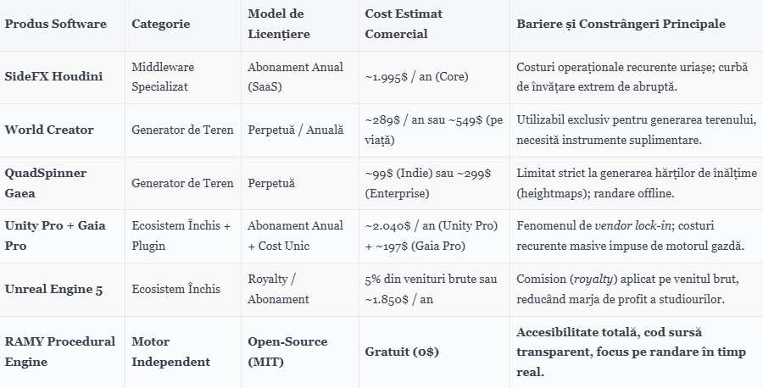
Figura 2 - Analiza comparativă a costurilor de licențiere și a constrângerilor tehnice pentru soluțiile procedurale concurente

2.2. Soluții existente

2.2.1. Prezentarea și analiza critică a soluțiilor similare
Analiza stadiului cunoașterii necesită o evaluare a fundamentelor matematice care guvernează soluțiile comerciale actuale [9]. Motoarele procedurale moderne, indiferent de gradul lor de complexitate, sunt construite pe baza unor variații și optimizări ale câtorva algoritmi consacrați. În nucleul acestor sisteme se regăsesc următoarele concepte:
- Zgomotul Perlin și Simplex (Perlin Noise & Simplex Noise): Dezvoltați inițial de Ken Perlin, acești algoritmi generează zgomot coerent (pseudo-aleator). Spre deosebire de un generator clasic bazat pe funcția rand(), funcțiile de zgomot asigură o tranziție liniară și continuă între valori, o proprietate matematică esențială pentru simularea structurilor organice (precum formațiunile noroase sau relieful montan). Simplex Noise reprezintă o evoluție arhitecturală, evaluând valorile pe o grilă de tip simplex în loc de o grilă pătrată. Această metodă reduce semnificativ costul computațional pentru spații multidimensionale (3D sau 4D) și minimizează artefactele vizuale direcționale.
- Zgomotul Voronoi / Celular (Worley Noise): Acesta este un algoritm de partiționare spațială care calculează distanța de la un punct de evaluare la cel mai apropiat punct de control dintr-un set predefinit (feature points). Din punct de vedere vizual, produce o structură celulară, fiind un instrument indispensabil pentru generarea texturilor biologice (solzi, celule), a fenomenelor de fisurare (crăpături în zone aride) sau a rețelelor arhitecturale și urbane.
- Mișcarea Browniană Fractală (Fractal Brownian Motion, fBm): Deși nu este un algoritm de zgomot independent, fBm reprezintă o tehnică fractală de însumare a mai multor straturi (octave) de zgomot coerent. La fiecare iterație succesivă, amplitudinea (gradul de influență) scade, în timp ce frecvența (nivelul de detaliu) crește. Tehnica este crucială pentru suprapunerea detaliilor micro-topologice peste o structură macro-geografică de bază.
Acești algoritmi fundamentali sunt abstractizați masiv în cadrul produselor comerciale. În peisajul actual al informaticii grafice, platformele de generare procedurală se împart în două mari categorii: instrumente de autor (authoring tools) și motoare de rulare (runtime engines). RAMY Procedural Engine este proiectat arhitectural pentru a crea o punte tehnologică între aceste două paradigme, diferențiindu-se clar de concurență:
- SideFX Houdini: Reprezintă etalonul industriei pentru fluxurile de lucru bazate pe arhitecturi nodale. Houdini utilizează limbaje specifice (VEX și Python) pentru a manipula geometria la cel mai profund nivel. Cu toate acestea, curba de învățare este extrem de abruptă, necesitând un studiu îndelungat pentru atingerea competenței profesionale. Adițional, natura sa proprietară determină ca inovațiile să rămână captive în ecosistemul corporativ SideFX. Prin comparație, RAMY adoptă filozofia arhitecturii nodale, dar o simplifică și o optimizează strict pentru interactivitate și randare în timp real prin intermediul API-ului OpenGL 4.6.
- World Machine și Gaea: Aceste aplicații sunt specializate exclusiv în generarea hărților de înălțime (heightmaps) prin simulări geologice de înaltă fidelitate. Deși excelează în reprezentarea realistă a fenomenelor de eroziune, rezultatul lor final este eminamente static (o textură sau un model tridimensional exportat). RAMY Procedural Engine integrează această capacitate de generare direct în fluxul de randare (rendering pipeline), permițând ajustarea parametrilor de eroziune interactiv, eliminând necesitatea proceselor intermediare de export sau precalculare (baking).
- Unreal Engine PCG Framework: Acest sistem procedural recent introdus de compania Epic Games oferă o performanță remarcabilă. Totuși, constrânge dezvoltatorul în interiorul unui ecosistem care impune redevențe financiare (royalties) odată cu succesul comercial al unui produs. RAMY se diferențiază fundamental prin modelul său de licențiere complet liber (MIT/GPL), oferind o alternativă agilă, lipsită de costuri ascunse și de redundanța de procesare (overhead) specifică unui motor grafic AAA.

2.2.2. Analiza critică (SWOT)
Pentru a evalua viabilitatea proiectului RAMY Procedural Engine în cadrul actualului ecosistem de producție grafică, a fost realizată o analiză SWOT care identifică factorii critici de succes și provocările inerente dezvoltării unei soluții open-source independente.
- Puncte forte (Strengths):
  - Transparență și control: Accesul complet la codul sursă (C++) permite personalizarea granulară a algoritmilor de generare, spre deosebire de sistemele de tip black-box.
  - Eficiență operațională: Arhitectură optimizată nativ pentru randare în timp real, eliminând latența generată de procesele de baking sau exportul de date masive.
  - Independență financiară: Model de licențiere open-source (MIT) care elimină costurile de royalty și taxele de licențiere per stație.
- Puncte slabe (Weaknesses):
  - Capital de dezvoltare limitat: Resursele de R&D sunt substanțial mai mici comparativ cu echipele de inginerie ale marilor corporații.
  - Ecosistem de suport: Absența unei documentații tehnice exhaustive la nivel industrial și a unei comunități extinse de utilizatori, factori critici pentru adoptarea pe scară largă.
  - Limitări funcționale: În stadiul actual, motorul nu oferă complexitatea și suita de unelte auxiliare (simulări fizice avansate, rig-uri de animație) prezente în soluțiile mature.
- Oportunități (Opportunities):
  - Cererea pentru alternative: Există o migrație vizibilă a dezvoltatorilor indie către unelte care oferă autonomie și elimină dependența de furnizor (vendor lock-in).
  - Sinergia academică: Potențialul ridicat de a deveni o platformă de cercetare standard în mediul universitar pentru testarea algoritmilor de grafică procedurală.
  - Flexibilitate arhitecturală: Posibilitatea de a integra rapid noi tehnologii emergente (ex. accelerare prin Compute Shaders moderni) fără a fi constrâns de un pipeline moștenit (legacy code).
- Amenințări (Threats):
  - Integrarea verticală a competitorilor: Riscul ca liderii de piață (Unreal/Unity) să absoarbă funcționalități de tip open-source în modulele lor gratuite, diminuând valoarea unică a soluțiilor independente.
  - Standardizarea industrială: Presiunea exercitată de formate de fișiere proprietare și fluxuri de lucru standardizate care favorizează utilizarea uneltelor comerciale consacrate în studiourile mari.

2.2.3. Lacune identificate și oportunități: Justificarea RAMY Procedural Engine
Analiza ecosistemului actual de unelte pentru generare procedurală relevă o lacună critică în ceea ce privește raportul dintre flexibilitatea algoritmului și accesibilitatea acestuia. În experiența de dezvoltare practică, s-a constatat că soluțiile comerciale predominante suferă de o „rigiditate a parametrizării”, un fenomen care limitează creativitatea utilizatorului la plaja de valori predefinite de către producător. În implementările de tip black-box, orice necesitate de adaptare a unui algoritm (de exemplu, o modificare specifică a ecuațiilor de eroziune hidraulică sau a distribuției statistice a vegetației) se lovește de bariere tehnice insurmontabile, deoarece logica de bază este încapsulată și inaccesibilă pentru intervenții externe.
RAMY Procedural Engine a fost conceput pentru a soluționa această ineficiență prin adoptarea unui design bazat pe modularitate extremă. Spre deosebire de sistemele rigide care tratează algoritmii ca unități monolitice, arhitectura sistemului descompune procesul de generare în module atomice, interschimbabile. Această abordare permite dezvoltatorului să rescrie, să extindă sau să înlocuiască complet orice componentă a fluxului de lucru, transformând generarea procedurală dintr-un proces de selecție pasivă a parametrilor într-o activitate de design algoritmic activ.
Astfel, aplicația nu se poziționează ca o simplă alternativă la uneltele existente, ci ca o platformă de cercetare și creație care redă controlul asupra codului sursă. Această libertate arhitecturală elimină „plafonul de sticlă” impus de uneltele comerciale, oferind dezvoltatorilor independenți capacitatea de a infuza identitate sistemică și personalitate în mediile virtuale, obiective care rămân dificil de atins în cadrele de lucru restrictive ale ecosistemelor comerciale standardizate.

2.3. Fundamentele arhitecturale și criteriile de selecție a soluției
Definirea arhitecturii pentru sistemul propus a fost ghidată de trei piloni strategici, a căror implementare a fost esențială pentru a asigura sustenabilitatea și competitivitatea platformei în contextul actual:
- Eficiența computațională și accesibilitatea hardware: Performanța este tratată nu ca o opțiune, ci ca o constrângere tehnică de bază. Analiza limitărilor resurselor hardware în rândul dezvoltatorilor independenți a demonstrat că optimizarea codului este critică pentru accesibilizarea procesului de creație. Prin urmare, sistemul a fost dezvoltat pentru a menține un consum minim de resurse, asigurând funcționalitatea pe o gamă extinsă de dispozitive, fără a sacrifica calitatea sau precizia simulărilor procedurale.
- Transparența (Open-Source): Alegerea licențierii de tip open-source reprezintă o decizie strategică ce vizează facilitarea colaborării și a schimbului de cunoștințe în comunitatea tehnică. Oferind acces complet la logica internă și la algoritmii de calcul, platforma încurajează auditarea codului și contribuțiile externe, transformând dezvoltarea dintr-un proces izolat într-un demers colectiv de învățare și inovare continuă.
- Modularitatea ca paradigmă de design: Sistemul respinge arhitecturile monolitice rigide, adoptând modularitatea ca formă principală de libertate creativă. Această paradigmă permite utilizatorului să configureze fluxul de lucru în funcție de necesitățile specifice ale fiecărui proiect. Prin separarea logică a modulelor funcționale, se oferă creatorilor controlul deplin asupra regulilor sistemice, permițând transpunerea viziunii artistice direct în logica algoritmică, fără constrângerile unei interfețe prestabilite.

CAPITOLUL 3: Proiectarea și implementarea soluției
Acest capitol descrie metodologia de proiectare și implementarea motorului grafic, detaliind arhitectura software și integrarea algoritmilor de generare procedurală într-un pipeline de randare în timp real.
Analiza se concentrează pe structura modulară a sistemului, de la nucleul matematic până la subsistemele de gestionare a memoriei și interfațarea cu API-ul grafic. Obiectivul este validarea fezabilității tehnice a platformei prin prisma performanței, a scalabilității algoritmice și a standardelor de inginerie aplicate în dezvoltarea sistemelor grafice moderne.

3.1. Arhitectura sistemului

3.1.1. Diagrama de arhitectură și fluxul de date
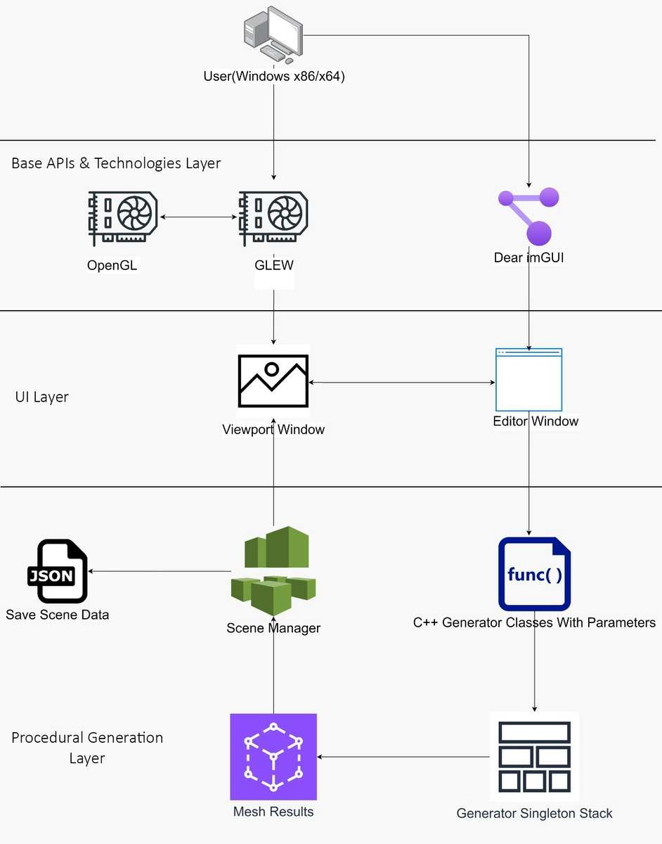
Figura 3 - Diagrama de arhitectură
Arhitectura RAMY Procedural Engine este structurată pe trei niveluri funcționale principale (straturi), concepute pentru a asigura o decuplare clară între interfața utilizatorului, logica de generare procedurală și pipeline-ul grafic de randare în timp real. Obiectivul arhitecturii este minimizarea blocajelor de memorie și eficientizarea transferurilor de date CPU-GPU.
Sistemul este divizat în următoarele straturi corelate:
Nivelul API-urilor și Tehnologiilor de Bază (Base APIs & Technologies Layer)
Acest strat reprezintă fundația software pe care rulează întreaga aplicație, oferind suportul de bază prin biblioteci specializate:
- OpenGL & GLEW: Reprezintă API-ul grafic de randare și sistemul de încărcare a extensiilor hardware. Această componentă abstractizează comunicarea cu driverul video, permițând crearea bufferelor de memorie (Vertex Buffers, Index Buffers) și executarea shaderelor de desenare pe GPU.
- Dear ImGui: O bibliotecă GUI optimizată în Immediate Mode, care desenează elementele vizuale direct în contextul ferestrei fără stocarea de stări redundante, facilitând o interactivitate fluidă a editorului.
Stratul de Interfață Utilizator (UI Layer)
Este responsabil cu interpretarea comenzilor utilizatorului și afișarea rezultatelor grafice, fiind compus din două zone majore:
- Fereastra Editor (Editor Window): Găzduiește spațiul de lucru bazat pe noduri (unde utilizatorul interacționează cu legăturile și parametrii) și inspectorul de detalii. Utilizatorul comunică direct doar cu această interfață grafică, iar evenimentele de input sunt filtrate și captate prin contextul GLFW.
- Fereastra Viewport (Viewport Window): Zona dedicată afișării scenei 3D randate. Randarea scenei 3D se efectuează într-o textură dinamică dintr-un Frame Buffer Object (FBO) gestionat prin OpenGL, care este apoi trimisă ca resursă texturată direct în această sub-fereastră din editor.

Stratul de Generare Procedurală (Procedural Generation Layer)
Reprezintă nucleul logic al motorului, unde datele sunt calculate pe baza ecuațiilor matematice și transmise în scenă:
- Clasele Generatoare C++ cu Parametrii: Reprezintă codul sursă al fiecărui nod în parte (eroziune, râuri, zgomot, scatter). Aceste clase rețin valorile setate în interfață și implementează algoritmii de calcul.
- Stiva de Generare (Generator Stack): O structură ordonată de tip pipeline care rulează generatoarele într-o succesiune logică (DAG). Aceasta garantează că ieșirea unui algoritm devine intrarea următorului, declanșând recalcularea doar pe baza unui sistem inteligent de marcaje (dirty flags).
- Rezultatele Geometrice (Mesh Results): Datele finale rezultate (vertecși, normale, indici de triunghiuri) ce definesc noile mesh-uri procedurale.
Managerul de Scenă (Scene Manager)
Centralizatorul care stochează și organizează toate obiectele 3D din ierarhie (GameObject) și legăturile lor de transformare. Acesta colectează geometriile generate și le pregătește pentru a fi trimise către pipeline-ul OpenGL.
Salvarea Datelor (JSON)
Modulul de serializare/deserializare care salvează configurările grafului de noduri și ale scenei direct pe disc în format JSON, permițând persistența completă a sesiunilor de lucru.

3.1.2. Descrierea componentelor și a interconexiunilor detaliate
Pentru a susține scalabilitatea și mentenanța pe termen lung, am evitat cu strictețe ierarhiile masive de moștenire (evitând astfel anti-pattern-ul God Object). Arhitectura motorului este segmentată în componente atomice, slab cuplate, care comunică eficient între ele:
1. EditorUI (Orchestratorul Interfeței și Layout-ului Dinamic)
Modulul EditorUI nu reprezintă un simplu strat vizual, ci acționează ca centrul de comandă al întregului motor procedural, fiind construit pe baza paradigmei Immediate Mode GUI (Dear ImGui). Pe lângă calculul interactiv al partiționării ferestrelor (manipularea dinamică a splitter-elor pentru Scene Hierarchy, Inspector, Viewport și Asset Browser), modulul înglobează o serie de subsisteme tehnice complexe care asigură interactivitatea și optimizarea operațiunilor de editare:
- Integrarea Meniurilor și a Stivei de Comenzi: Bara principală de navigare (Main Menu Bar) comunică direct cu modulul SceneSerializer pentru salvări/încărcări contextuale în format JSON și interoghează stiva UndoManager în timp real pentru a afișa dinamic acțiunile disponibile în istoricul de acțiuni (Undo/Redo).
- Sistemul de Șabloane (Templates): Bara principală ascunde un mecanism de construcție algoritmică a grafului de noduri. La selectarea unui șablon (ex. Cinematic Mountains), EditorUI instanțiază și interconectează automat nodurile în memoria RAM (clasa NodeGraph), stabilind programatic parametrii optimi de frecvență sau intensitate.
- Panoul de Vizualizare Interactiv și Tab-urile Viewport (Scene/Game): Această fereastră integrează un control de tip ImGuiTabBar pentru a separa mediul de editare tridimensional de simularea de fizică în timp real (Game View). Modulul randează direct textura FBO a buffer-ului principal și acționează ca un nucleu de interacțiune prin:
  - Drag and Drop Contextual: Permite plasarea directă a modelelor 3D (.obj, .fbx, .gltf) și a materialelor (.mat) peste viewport. Pentru modele, calculează poziția de instanțiere în spațiul 3D prin determinarea razei matematice (mouse raycasting) folosind coordonatele ecran ale cursorului și matricele de proiecție și vizualizare. Pentru materiale, folosește tehnica de picking pentru a detecta obiectul din scenă aflat sub cursor și a-i asocia materialul în mod dinamic.
  - Overlays Grafice Dinamice: Desenează elemente HUD (Head-Up Display) direct peste viewport prin intermediul ImDrawList (ex. un indicator vizual pentru viteza curentă a camerei activat la scroll și o casetă semi-transparentă pentru selecția multiplă de tip cadru - Box Selection).
  - Orchestrarea Shortcut-urilor Globale: Capturează evenimentele de input când fereastra este activă pentru a declanșa operațiuni de ștergere (Delete), copiere/lipire (Ctrl+C / Ctrl+V) și navigare în istoric (Ctrl+Z / Ctrl+Y).
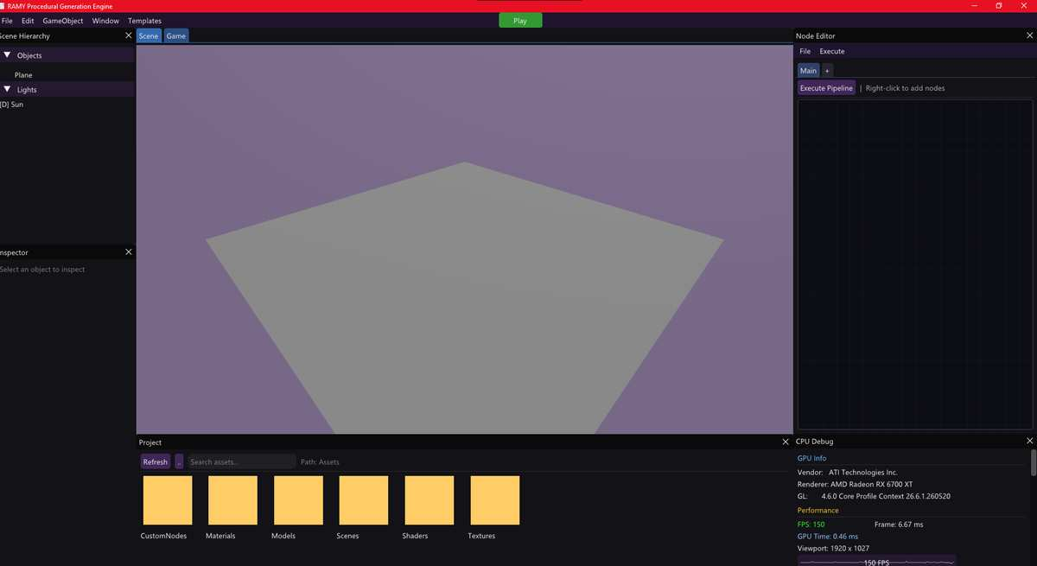
Figura 4 - UI Ramy PGE
- Asistentul de Previzualizare Materiale (Material Preview FBO): Clasa gestionează independent un Frame Buffer Object (FBO) secundar dedicat previzualizării materialelor la rezoluție de 128x128 pixeli. Acesta randează în timp real proprietățile fizice (culoarea HSV, strălucirea, intensitatea speculară, tiling-ul și texturile de albedo sau normal maps) pe o sferă tridimensională utilizând un shader PBR simplificat, fără a perturba buffer-ul principal al scenei active.
- Fereastra Project Files & Previzualizări Deferred (Asset Browser): Editorul include un explorator de fișiere capabil să genereze miniaturi interactive (thumbnails). Pentru texturi, încărcarea se face asincron pe fire de execuție secundare (std::async) pentru a evita blocarea thread-ului principal. Pentru modele 3D (.obj, .fbx), miniaturile sunt generate offscreen la prima apariție a fișierului pe disc, calculând automat cutia de încadrare (Bounding Box) a mesh-ului pentru a încadra camera în mod ideal.
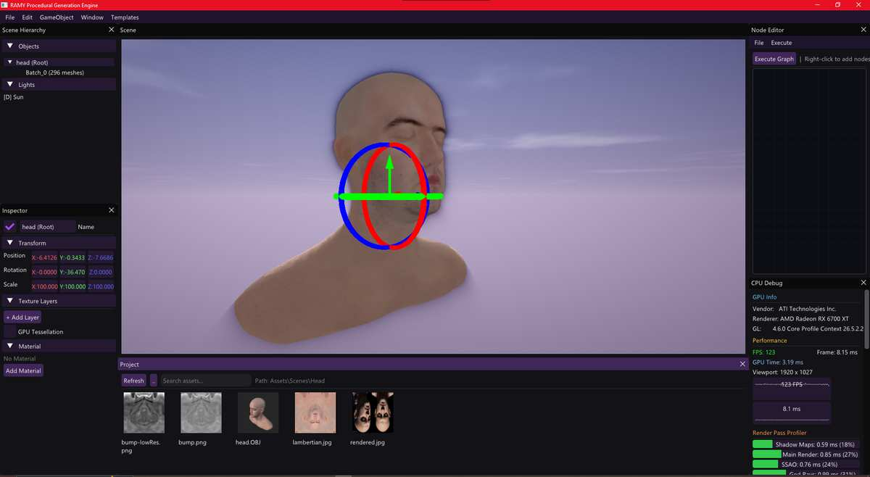
Figura 5 - Asset previews pentru texturi si un model
- Protecție la Nivel de Memorie (RAM Safety Thresholds): Întrucât generarea simultană de miniaturi 3D poate epuiza memoria, generatorul interoghează API-ul Windows (GetProcessMemoryInfo) la fiecare pas. Dacă memoria RAM utilizată de proces depășește un prag critic de siguranță, motorul întrerupe generarea miniaturilor pentru a preveni căderile de sistem (Out-Of-Memory).
- Sistemul Drag and Drop context-sensibil: Integrat nativ în viewport și inspector, acest sistem permite tragerea unui fișier direct din Asset Browser (folosind payload-uri dedicate precum ASSET_PATH sau MATERIAL_PATH). Glisarea unui model 3D în viewport determină instanțierea lui instantanee în coordonatele lumii, în timp ce glisarea unui fișier de material (.mat) pe un obiect în inspector îi modifică automat proprietățile de randare.
- Debugging de Performanță și Profiling Hardware (Debug Overlay): Motorul include un panou specializat de monitorizare hardware care integrează:
  - Interogarea directă a driverului video (NVIDIA/ATI Extensions): Permite citirea în timp real a memoriei VRAM libere și ocupate direct de pe placa grafică.
  - Profilarea pe treceri de randare (Render Pass Profiler): Utilizează timere asincrone pe GPU (GL_TIME_ELAPSED) pentru a măsura durata fiecărei etape (umbre, culling computațional, randare PBR) sub formă de histograme colorate dinamic.
  - Defalcarea pe obiecte (Object Cost Breakdown): Afișează un tabel în timp real cu numărul de triunghiuri, draw call-uri și ponderea procentuală din cadru a fiecărui model 3D din scenă, sortând și evidențiind automat cu roșu elementele care cauzează bottlenecks.
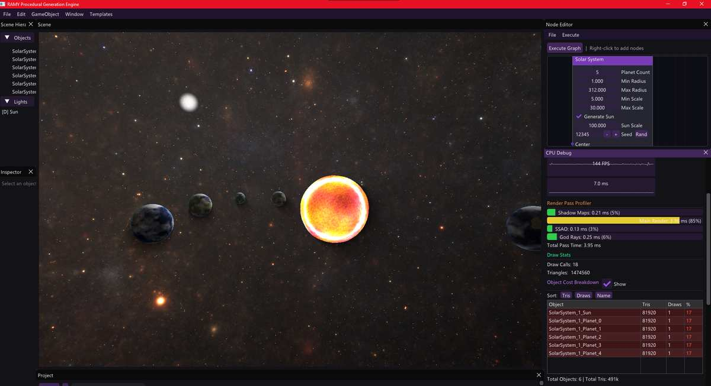
Figura 6 - Profiling-ul unei scene
2. InstancedGroup & Optimizarea Comunicării Hardware
Randarea convențională a mediilor procedurale dense (de exemplu, o pădure formată din zeci de mii de copaci) prin apeluri glDrawElements individuale ar inunda magistrala procesorului (CPU), forțând un bottleneck major din cauza overhead-ului de validare grafică. Soluția inginerească propusă se bazează pe clasa InstancedGroup, care implementează conceptul de Hardware Instancing. Geometria brută (VBO-ul de vârfuri) a obiectului de referință este stocată o singură dată în memoria VRAM. În schimb, un al doilea array buffer (Instanced Array / SSBO) este folosit pentru a injecta variația datelor (cum ar fi matrici de transformare 4x4, variații locale de culoare sau id-uri). Astfel, InstancedGroup folosește funcția API glDrawElementsInstanced pentru a instrui placa video să deseneze toate miile de variante ale aceluiași model 3D printr-un singur apel (Draw Call), trecând sarcina transformărilor exclusiv în responsabilitatea Vertex Shader-ului.
Pentru ca această arhitectură să fie complet flexibilă și să poată accepta orice tip de material creat în editor ca sursă de împrăștiere (scatter), pipeline-ul de randare generează shadere personalizate la runtime. Clasa Renderer interceptează fișierele originale de shader ale materialului și le injectează dinamic un antet (instanced_header.glsl), redefinind uniformele standard de transformare. Acest proces de shader patching automatizat permite motorului grafic să adapteze pe loc codul GLSL (inclusiv pentru stadiile complexe de Tessellation Control și Evaluation), înlocuind matricea clasică model cu o matrice generată pe GPU din datele compactate din buffer, fără ca utilizatorul să fie nevoit să scrie cod de shader suplimentar pentru fiecare obiect instanțiat.
Interacțiunea cu aceste instanțe este gestionată printr-un sistem de selecție inteligentă cu extracție. Pentru a permite utilizatorului să selecteze individual elemente randate la grămadă (cum ar fi firele de iarbă sau copacii) direct din viewport, motorul grafic implementează un algoritm de selecție tridimensională (Raycasting) și selecție pe ecran (Box Selection). Pentru a rezolva problema selectării accidentale a obiectelor din spatele reliefului, procesul de selecție validează adâncimea fiecărei instanțe prin citirea bufferului de adâncime (Depth Buffer) al plăcii grafice pe CPU în timp real. Instanțele selectate pot fi ulterior extrase direct din pipeline-ul de instanțiere hardware și convertite în mod dinamic (și optimizat prin multithreading) în obiecte standard de tip GameObject. Pentru a preveni poluarea ierarhiei editorului grafic cu zeci de mii de noduri, aceste elemente extrase sunt grupate automat ca fii ai unui obiect părinte comun de tip Empty (de exemplu, Extracted Scatters 1).
Pentru a garanta persistența acestor modificări, motorul folosește un mecanism inteligent de salvare a instanțelor șterse sau extrase. În momentul în care o instanță procedurală este ștearsă sau extrasă, coordonatele și raza ei de încadrare sunt salvate permanent în nodul generator de tip ScatterNode sub forma unui volum de ștergere (Deletion Volume). Atunci când graful de noduri procedural se regenerează (de exemplu, la modificarea înălțimilor terenului sau a seed-ului), algoritmul recalculează pozițiile vegetației, însă filtrează toate candidatele prin aceste volume de mascare. Evaluarea este optimizată la maximum printr-un grid spațial 2D și procesare paralelă pe CPU pentru a menține o complexitate scăzută de calcul. Deoarece aceste volume sunt serializate direct în fișierul JSON al scenei, modificările manuale aduse vegetației procedurale rămân perfect salvate între sesiuni de lucru.
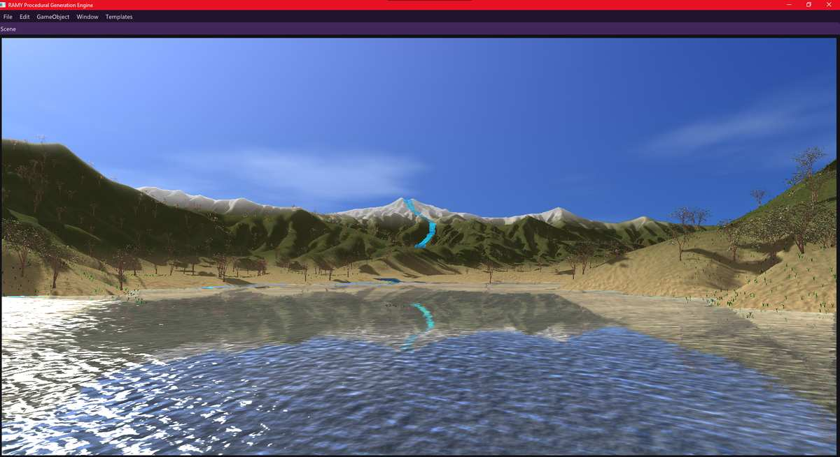
Figura 7 - Munte generat procedural
3. Sistemul de Undo/Redo (Implementarea Command Pattern)
Gestionat de clasa UndoManager, acest modul este esențial pentru o experiență de utilizare non-distructivă. Pentru a optimiza consumul de memorie, sistemul nu salvează copii complete ale scenei la fiecare interacțiune. EditorUI preia o stare discretă ("snapshot") înainte și după modificarea unui glisor (slider) sau a unui obiect. Această diferență este transformată într-o clasă derivată din interfața de bază ICommand (ex. InspectorObjectAction). Aceste obiecte de comandă stochează intern variante formatate minimal (structuri JSON subțiri) ale elementului editat și implementează metodele abstracte Execute() și Undo(). Istoricul devine o listă liniară de comenzi care știu exact cum să reconstruiască precis o entitate procedurală, eliberând utilizatorul de teama unor erori ireversibile.
4. SceneSerializer (Serializarea Ierarhică a Structurii Grafului)
Pentru a asigura persistența datelor la ieșirea din aplicație, SceneSerializer utilizează biblioteca nlohmann/json pentru a converti arhitectura ramificată din memoria volatilă într-un fișier text (JSON) inteligibil.
Procesul este bidirecțional și extrem de precis: Serializatorul nu se limitează doar la parcurgerea ierarhiei clasice de GameObjects (și proprietățile lor precum materialele, orientarea spațială). El trebuie să "desfășoare" Directed Acyclic Graph-ul sistemului procedural. Acest lucru presupune salvarea identificatorilor unici (UUIDs) pentru fiecare nod, reținerea parametrilor generatori, salvarea coordonatelor vizuale din grila editorului EditorUI, dar mai ales stocarea matricei de interconexiuni (legăturile Input/Output dintre porturi). La reîncărcare, procesul reconstruiește fidel arhitectura rețelei și reconectează pointerii asociați, readucând mediul generativ la stadiul bit-perfect în care a fost salvat.
5. Optimizări pentru scene statice (Occlusion Culling & Static Batching)
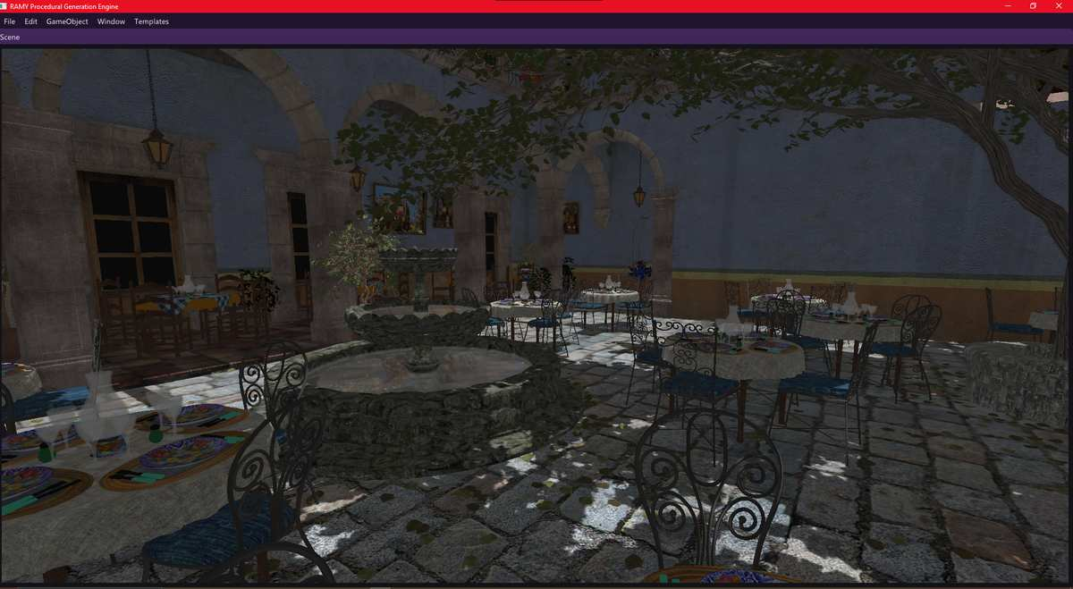
Figura 8 - San Miguel
În randarea în timp real, scenele arhitecturale sau interioarele complexe cu geometrie statică prezintă provocări de performanță diferite față de terenurile procedurale. Un exemplu clasic în industrie este benchmark-ul San Miguel, o scenă de testare extrem de detaliată care conține peste 1.600 de mesh-uri individuale (ghivece de flori, frunze, detalii de ferestre și stâlpi). Dacă motorul grafic ar tenta să randeze această scenă în mod convențional, prin apelarea separată a funcției glDrawElements pentru fiecare mesh în parte, s-ar crea un blocaj critic pe CPU (CPU Bottleneck) cauzat de overhead-ul driverului video în validarea stărilor și cele peste 1.600 de apeluri de desenare (Draw Calls) trimise pe cadru [10].
Pentru a asigura o rată de cadre fluidă în astfel de scenarii, am implementat în SceneManager::InstantiateModel un pipeline de Static Batching (Comasare Statică a Geometriei):
- Gruparea după Materiale (Material-Based Binning): La importarea unui model complex format din sub-mesh-uri multiple, motorul nu creează obiecte individuale pentru fiecare element. În schimb, analizează proprietățile vizuale ale modelului și grupează toate sub-mesh-urile în funcție de indexul materialului partajat (texturi albedo, normal maps și setări specifice PBR).
- Fuziunea Bufferelor de Date (VBO/IBO Merging): Pentru fiecare grup de materiale, motorul contopește datele de vârfuri (vertices) într-un singur array global contiguu în memorie. În paralel, indicii de desenare (indices) sunt adăugați la un buffer comun, fiind decalați automat cu numărul de vârfuri deja procesate (idx + vertexOffset) pentru a păstra integritatea topologică a fiecărui element în parte în noul Vertex Buffer Object (VBO).
- Reducerea masivă a Draw Call-urilor: În loc să genereze peste 1.600 de apeluri individuale, procesul de comasare statică reduce complexitatea scenei la doar ~30 de apeluri de desenare (câte unul pentru fiecare material unic din scenă). Geometria combinată este încărcată o singură dată pe GPU și este randată la viteză maximă, eliminând definitiv blocajele de comunicare la nivel de CPU.
Analiza Culling-ului: Compromisul Hi-Z vs. Frustum Culling în Scene Arhitecturale
Deși tehnica de Hi-Z Occlusion Culling (Culling prin Ocluzie bazat pe Piramida de Adâncime) este extrem de eficientă pentru peisajele procedurale deschise unde munții blochează vizibilitatea obiectelor îndepărtate, studiul de caz pe scena San Miguel a evidențiat limitările practice ale acestei metode în spații arhitecturale închise:
- Overhead-ul Compute Shader-ului: În scene cu o densitate geometrică extrem de mare și mesh-uri fragmentate, timpul necesar pentru generarea piramidei de adâncime (mipmaps pentru textura de depth) și execuția shader-ului de calcul (Compute Shader) pentru testarea ocluziei fiecărui obiect poate depăși timpul efectiv necesar plăcii video pentru a randa pur și simplu geometria batșuită.
- Decizia de Culling: Pentru scenele de tip arhitectural interior, combinarea Static Batching-ului cu un algoritm clasic de Frustum și Distance Culling (care elimină doar obiectele din afara câmpului vizual al camerei) oferă performanțe superioare tehnicii complexe de Hi-Z.
- Flexibilitatea Editorului: Pentru a permite analiza acestor scenarii, motorul procedural include comutatoare în timp real în panoul de setări grafice (Graphics Settings). Utilizatorul poate activa, dezactiva și calibra pragurile ambelor sisteme de culling, observând instantaneu pe graficele de performanță ale Debug Overlay-ului variațiile de frame-time și consum de resurse hardware.

3.1.3. Justificarea structurii de tip Scene Graph (Graf de Scene Orientat pe Obiecte)
Pentru organizarea elementelor 3D din viewport, am evitat complexitatea inutilă a unui sistem pur de tip ECS (Entity Component System) sau a unui sistem cu atașare dinamică de componente. În schimb, am optat pentru o arhitectură clasică și robustă de tip Scene Graph (Graf de Scene) bazat pe programarea orientată pe obiecte.
Clasa GameObject este concepută ca un nod într-o structură arborescentă, conținând referințe directe către resursele și proprietățile sale esențiale:
- Transformare Spațială (Transform): Gestionează poziția, rotația și scala obiectului în spațiul 3D.
- Componente Vizuale (Mesh, Model, Material, Texture): Pointeri direcți către geometria și texturile obiectului, definind modul în care acesta interacționează cu lumina în pipeline-ul PBR.
- Metadate de Ierarhie (parent și children): Pointeri către obiectul părinte și lista de copii, permițând gruparea obiectelor în structuri complexe (de exemplu, un grup Empty care organizează mii de instanțe extrase).
- Setări de Teselare și Geometrie Procedurală: Parametri asociați direct obiectului pentru deplasarea topologică dinamică a vârfurilor pe GPU și stocarea temporară a mesh-ului modificat pe CPU (MeshData).
Justificarea Tehnică a Alegerii:
- Acces Direct și Rapid la Date (Zero Overhead): Prin stocarea statică a pointerilor (ex. mesh, material), motorul grafic accesează resursele instantaneu în timpul buclei de randare. Se evită astfel căutările costisitoare în tabele hash sau operațiunile de conversie a tipurilor (casting) specifice arhitecturilor dinamice (precum funcția GetComponent<T>() din Unity).
- Sistem de Optimizare prin Cache (Dirty Flags): Deoarece transformările și volumele de încadrare (bounding box/sphere) sunt stocate direct în interiorul clasei, am putut implementa marcaje de validare (worldDirty, boundsDirty). Matricea globală a lumii și limitele obiectului sunt recalculate leneș (lazy evaluation) doar atunci când obiectul își schimbă efectiv poziția, reducând masiv utilizarea CPU-ului pe cadru.
- Corelare Naturală cu Graful de Noduri: Algoritmii de generare din nodurile procedurale (cum ar fi generarea terenului sau distribuția de vegetație) pot injecta direct datele geometrice rezultate în obiectele din scenă prin simple apeluri API (SetMesh, SetCPUMeshData), oferind o punte curată de comunicare între stratul logic de generare și cel de randare.
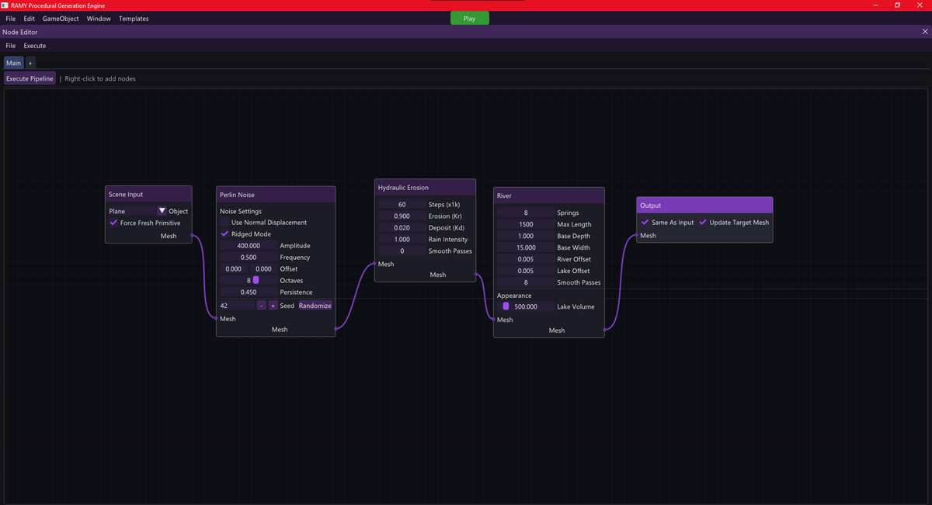
Figura 9 - Node graph-ul șablonului "Cinematic Mountains"

3.1.4. Analiza fluxului de date și Diagrama de Secvențe
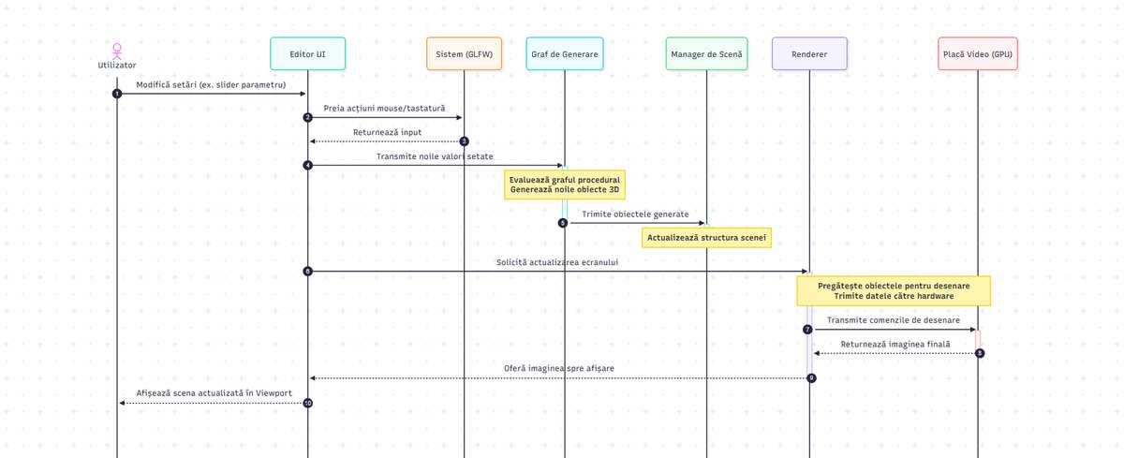
Figura 10 - Diagrama de Secvențe
Diagrama de secvențe ilustrează fluxul complet de date și execuție din cadrul motorului, urmărind traseul informației de la interacțiunea utilizatorului până la desenarea imaginii finale pe ecran. Acest proces se desfășoară într-o succesiune logică, structurată pe următoarele etape principale:
- Captarea Input-ului: Procesul debutează atunci când utilizatorul interacționează cu interfața grafică (Editor UI), de exemplu, modificând un parametru printr-un slider. Pentru a valida această acțiune, UI-ul interoghează sistemul (prin intermediul GLFW), care preia coordonatele mouse-ului și returnează datele de input.
- Generarea Procedurală: Valorile actualizate sunt trimise direct către Graful de Generare. În această etapă, sistemul evaluează noile date, procesează logica algoritmică (graful procedural) și construiește noile modele 3D (geometriile obiectelor).
- Actualizarea Structurii: După ce noile obiecte au fost generate cu succes, acestea sunt predate către Managerul de Scenă. Acesta are rolul de a actualiza ierarhia lumii virtuale, asigurându-se că noile elemente sunt poziționate și organizate corect în spațiu.
- Trimiterea către Hardware: Imediat ce scena este actualizată, interfața solicită desenarea unui nou cadru. Modulul Renderer intră în acțiune: preia obiectele din scenă, le pregătește pentru procesare și transferă datele către placa video (GPU).
- Randarea și Afișarea: Placa video (GPU) preia comenzile de desenare trimise de Renderer și generează imaginea finală a scenei (frame-ul 3D). Această imagine este returnată înapoi către interfața editorului și afișată imediat utilizatorului în fereastra Viewport.

3.2. Tehnologii utilizate

3.2.1. Descrierea detaliată a stack-ului tehnologic
Pentru implementarea acestui proiect complex, am selectat o stivă tehnologică stabilă, performantă și optimizată pentru randare grafică în timp real și procesare de date. Fiecare componentă a fost aleasă pentru a asigura un echilibru optim între viteza de execuție, controlul hardware-ului la nivel scăzut și modularitatea arhitecturală:
- Limbajul C++ (C++17/C++20): Fundația logică a motorului. Utilizarea standardelor moderne de C++ mi-a permis să scriu un cod sigur și expresiv. Folosesc intensiv pointerii inteligenți (std::unique_ptr pentru proprietate exclusivă, std::shared_ptr pentru resurse partajate precum texturile sau datele geometrice CPU) pentru a preveni definitiv scurgerile de memorie (memory leaks). Expresiile Lambda și funcțiile constexpr au fost utilizate extensiv pentru a muta o parte din calcule la timpul compilării. De asemenea, folosesc biblioteca standard de execuție paralelă (std::execution::par) pentru accelerarea multithreading a algoritmilor CPU (cum ar fi extracția vegetației și aplicarea măștilor spațiale).
- API-ul Grafic OpenGL 4.6 (Core Profile): Reprezintă standardul modern de randare hardware pe care se bazează pipeline-ul grafic al motorului. Profilul Core impune scrierea de shadere personalizate pentru toate etapele pipeline-ului, eliminând funcțiile învechite din modul imediat. Funcționalitățile avansate pe care mă bazez sunt:
  - Tessellation Shaders: Pentru a adăuga detaliu topologic dinamic terenului procedural pe baza distanței camerei, fără a supraîncărca CPU-ul.
  - Compute Shaders: Pentru a rula calcule masiv paralele direct pe GPU, utilizate în sistemul de culling prin ocluzie (Hi-Z) și în simulările fizice (generarea sau filtrarea vegetației).
  - Shader Storage Buffer Objects (SSBO) & Uniform Buffer Objects (UBO): Pentru stocarea și partajarea eficientă a datelor de instanțiere pentru milioane de obiecte static/dinamic și a matricelor globale de vizualizare.
  - Indirect Rendering (glDrawElementsIndirect): Pentru a delega sarcina de desenare a instanțelor vizibile direct plăcii grafice, reducând overhead-ul apelurilor de desenare la zero.
- Dear ImGui (Immediate Mode GUI): Biblioteca utilizată pentru randarea întregii interfețe grafice a editorului. Spre deosebire de framework-urile tradiționale de UI (Retained Mode), ImGui desenează elementele vizuale (panouri, glisante, butoane) direct în bucla de randare pe baza datelor curente din memorie, eliminând sincronizarea redundantă a stărilor și reducând consumul de resurse la nivel de CPU.
- ImNodes / ImGui Node Editor: O extensie specializată a bibliotecii ImGui, utilizată pentru construirea editorului de noduri procedurale (NodeGraph). Aceasta gestionează afișarea interactivă a nodurilor, a pinilor de conexiune (intrări/ieșiri) și desenarea legăturilor tematice dintre operații grafice, oferind utilizatorului un mediu vizual de programare extrem de intuitiv.
- Assimp (Open Asset Import Library): Utilizată pentru importarea și procesarea fișierelor de modele 3D în formate standard din industrie (precum .obj, .fbx, .dae, .gltf). Biblioteca este configurată cu flag-uri de optimizare (cum ar fi generarea tangentelor, triangularea automată și calculul normalelor netede), asigurând că geometriile complexe sunt pregătite corect pentru iluminarea bazată pe fizică (PBR).
- GLM (OpenGL Mathematics): O bibliotecă matematică optimizată pentru grafică 3D, concepută special pentru a emula specificațiile limbajului de shading GLSL. GLM gestionează toate calculele vectoriale și matriceale în C++ (matrice de transformare, cuaternioni pentru rotații și operații trigonometrice), garantând alinierea perfectă a structurilor de date în memorie înainte de a fi trimise către GPU.
- GLFW & GLEW:
  - GLFW abstractizează interacțiunea cu sistemul de operare, ocupându-se de crearea ferestrelor, gestionarea contextului OpenGL, a evenimentelor de intrare (tastatură, mouse, comenzi rapide) și a ratei de reîmprospătare a ecranului.
  - GLEW (OpenGL Extension Wrangler Library) servește ca mecanism de încărcare a extensiilor OpenGL specifice plăcilor video moderne la runtime, permițând utilizarea funcțiilor API OpenGL 4.6 pe platforma Windows.
- STB Image (stb_image.h): O bibliotecă simplă și extrem de rapidă utilizată pentru decodarea fișierelor de imagine (PNG, JPG, TGA, BMP) de pe disc direct în array-uri brute de pixeli, folosite ulterior de motor pentru crearea texturilor PBR de albedo, heightmap-uri, normal maps sau hărți de rugozitate.

3.2.1.1. Implementarea sistemului de materiale PBR (Physically Based Rendering)
Sistemul de materiale din RAMY Procedural Engine este proiectat pentru a asigura o înaltă fidelitate vizuală în medii procedurale complexe (terenuri, vegetație, roci, apă). În loc să utilizeze un model teoretic rigid, motorul grafic implementează un pipeline hibrid bazat pe modelul de iluminare Extended Blinn-Phong, optimizat prin tehnici avansate de multi-texturare, deplasare geometrică la nivel de pixel și simularea translucenței organice.
Fiecare material este definit în cod prin clasa Material și structura aferentă în shader, controlând parametrii precum:
- baseColor (vec4): Culoarea fundamentală a materialului (care acționează ca un multiplicator de tonalitate / tint peste texturile încărcate).
- specularIntensity și shininess (float): Controlează reflexia speculară și concentrarea luminii reflectate.
- tiling și offset (vec2): Coordonatele de scalare și deplasare a texturilor pe suprafață.
Pentru a atinge un nivel de realism comparabil cu standardele moderne, motorul grafic implementează direct în shader.frag următoarele subsisteme de randare:
1. Sistemul de Amestecare Stratificată (Layered Texture Blending)
Pentru randarea terenurilor procedurale, motorul suportă până la 5 straturi de texturi suprapuse (MAX_TEXTURE_LAYERS = 5), rulate în paralel pe GPU. Amestecarea se face pe baza a patru moduri algoritmice determinate la runtime:
- Normal: Suprapunere simplă pe baza opacității stratului.
- Height: Blending determinat de înălțimea locală a geometriei (LocalPos.y), cu limite minime și maxime definibile.
- Slope: Blending determinat de înclinarea pantei reliefului (calculată ca produs scalar între normala geometrică a pixelului și vectorul vertical (0, 1, 0)).
- HeightSlope: O regulă compusă care combină înălțimea și panta pentru a delimita precis texturile (ex: iarbă pe platouri, stâncă goală pe stâncile abrupte).
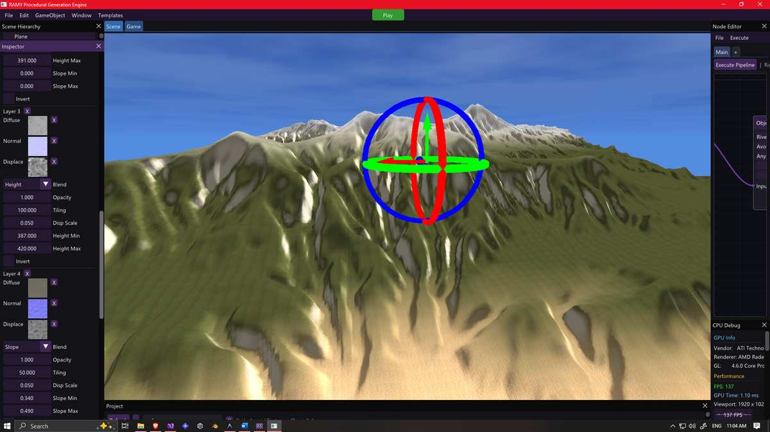
Figura 11 - Straturi de texturi pe un munte
2. Maparea Triplanară cu Corecție de Mipmap-uri
Pentru a preveni întinderea inestetică a texturilor pe pantele verticale ale munților procedurali, motorul implementează Triplanar Mapping. Texturile sunt proiectate din trei direcții ortogonale (axele X, Y, Z) în spațiul local al obiectului, ponderate pe baza normalei absolute a pixelului.
Pentru a elimina artefactele vizuale (linii negre sau discontinuități de mipmap-uri) care apar la granițele dintre axele de proiecție, shader-ul pre-calculează derivatele parțiale ale coordonatelor UV inițiale (dFdx / dFdy) și folosește funcția textureGrad în loc de texture, forțând placa video să eșantioneze texturile cu gradienți stabili.
3. Parallax Occlusion Mapping (POM) Optimizat
Pentru a simula adâncimea fizică a detaliilor tridimensionale pe suprafețele plane (cum ar fi pietrele, scoarța copacilor sau cărămizile), shader-ul integrează algoritmul Parallax Occlusion Mapping. Acesta deplasează dinamic coordonatele UV în funcție de vectorul vizual al camerei prin eșantionarea repetată a unei hărți de deplasare (displacement/height map). Pentru a menține o performanță ridicată pe plăcile video medii, algoritmul implementează:
- Distance-based LOD: Efectul de POM se estompează treptat între distanțele de 50 și 150 de metri, eliminând calculele inutile pentru pixelii îndepărtați.
- Dynamic Layering: Numărul de iterații variază dinamic (între 8 și 32 de pași) în funcție de unghiul de vizualizare (unghiurile ascuțite necesită mai puține eșantionări).
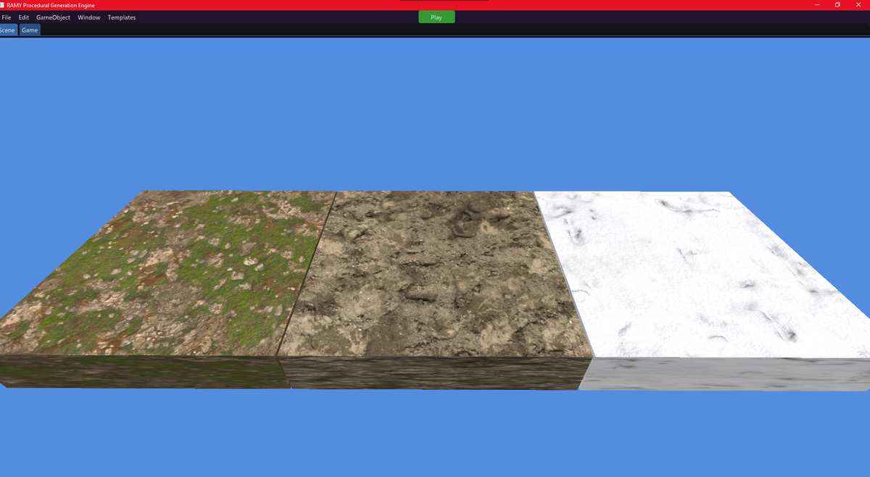
Figura 12 – Diferite displacement maps
4. Tranziție Lină prin Dithered LOD Blend
Pentru a preveni fenomenul deranjant de apariție bruscă a geometriei (pop-in) la schimbarea nivelurilor de detaliu (LOD 0, 1, 2) în timpul deplasării camerei, motorul folosește o tehnică de Cross-Fade prin Dither Screen-Space. Shader-ul utilizează o matrice de bruiaj Bayer de 4x4 pixeli; în zona de tranziție, pixelii obiectului cu LOD-ul vechi sunt eliminați progresiv pe baza poziției lor pe ecran și a distanței față de cameră (vFadeFactor), creând un efect vizual de dizolvare lină (smooth transition) în noul LOD.
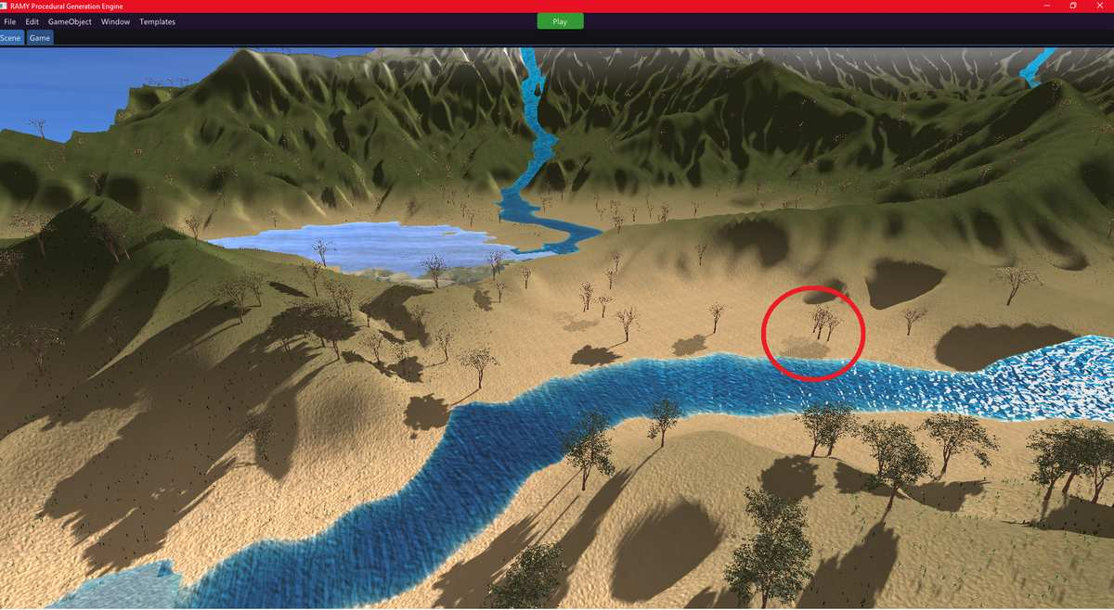
Figura 13 - Dithering la umbre

3.2.1.2. Optimizarea prin View Frustum Culling
Pentru a susține randarea în timp real a scenelor dense formate din milioane de poligoane, RAMY Procedural Engine utilizează un sistem de culling ierarhizat pe două niveluri funcționale (CPU și GPU). Această decuplare permite eliminarea geometriei invizibile înainte ca aceasta să încarce etapele de rasterizare ale plăcii grafice:
1. Frustum Culling pe CPU (pentru GameObjects)
Pentru obiectele individuale din scenă (GameObject), motorul determină vizibilitatea pe CPU înainte de trimiterea comenzilor de randare. Procesul implică extragerea celor 6 plane ale piramidei vizuale a camerei (View Frustum), ecuațiile planelor fiind exprimate sub forma: Ax+By+Cz+D=0
Pentru fiecare obiect, se calculează sfera de încadrare în spațiul lumii (World Bounding Sphere). Se determină distanța punct-plan de la centrul sferei la cele 6 plane; dacă centrul sferei se află la o distanță mai mică decât -radius în spatele oricărui plan, obiectul este marcat ca invizibil și este exclus din bucla de desenare a cadrului curent.
2. Pipeline-ul de Culling GPU-Driven (pentru Instanced Groups)
Pentru vegetația densă randată prin instanțiere hardware (unde CPU-ul nu poate procesa sute de mii de obiecte individual), RAMY Engine deleagă sarcina de culling în totalitate plăcii grafice printr-un Compute Shader specializat (compute_cull.glsl). Lansat cu grupuri de lucru de 256 de fire de execuție, acesta execută un set riguros de teste pentru fiecare instanță:
- Testul de Distanță și Estompare (Distance Culling & Fade): Instanțele aflate la o distanță mai mare decât maxDrawDistance sunt eliminate instant. Pentru a preveni apariția bruscă a obiectelor (popping), motorul calculează un factor de estompare (fade factor) între 85% și 100% din distanța maximă, valoare transmisă fragment shader-ului pentru un dither progresiv în spațiul ecranului.
- Testul Frustum în Spațiul Clip (Clip-Space Frustum Test): Centrul sferei de încadrare a mesh-ului (rotit în prealabil pe GPU conform unghiurilor Euler ale instanței) este proiectat în spațiul clip (viewProj * vec4(pos, 1.0)). Shader-ul verifică dacă coordonatele rezultate depășesc limitele piramidei de vizualizare, adăugând o marjă de siguranță de 20% pentru a preveni eliminarea eronată a obiectelor la marginile ecranului din cauza erorilor de precizie.
- Culling prin Contribuție Vizuală (Contribution Culling): Shader-ul proiectează dimensiunea sferei de încadrare pe ecran în pixeli. Dacă obiectul ocupă un spațiu mai mic de 2 pixeli (projSize < 2.0), acesta este eliminat din fluxul de randare, considerându-se că nu aduce nicio contribuție vizuală perceptibilă (sub-pixel culling).
- Clasificarea LOD și Culling de Densitate pe GPU: În funcție de distanța calculată până la cameră, shader-ul clasifică instanțele în trei praguri de detaliu (LOD 0, 1, 2). În plus, pentru a reduce drastic numărul de triunghiuri la distanțe mari, motorul aplică un culling de densitate bazat pe indexul instanței: la LOD 1 păstrează doar 50% din instanțe (id % 2u == 0u), iar la LOD 2 păstrează doar 25% (id % 4u == 0u), scăzând masiv complexitatea geometrică a vegetației îndepărtate.
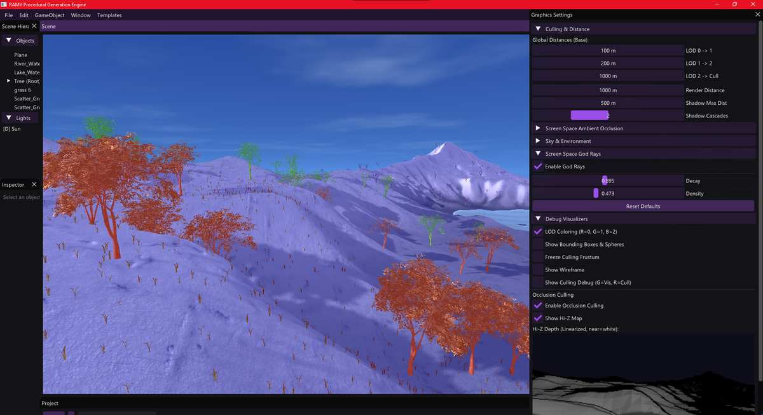
Figura 14 - Debug pentru LODs
- Hi-Z Occlusion Culling în Două Faze: Când este activat, shader-ul proiectează cele 8 colțuri ale cutiei de încadrare a instanței pe ecran pentru a determina un dreptunghi conservator în coordonate UV. Se selectează nivelul de mipmap corespunzător din textura Hi-Z (unde cutia de încadrare ocupă o arie de 2x2 texeli) și se citesc cele 4 valori de adâncime. Pentru o comparație corectă, shader-ul linearizează atât adâncimea instanței, cât și valorile citite din harta Hi-Z. Dacă instanța se află în spatele ocluzorului cu mai mult de 0.5 metri (bias de siguranță), aceasta este eliminată. Randarea rulează în două faze (Frostbite-style):
  - Faza 1: Se randează rapid doar instanțele care au fost vizibile în cadrul precedent (evitând testul Hi-Z).
  - Faza 2: Se testează instanțele rămase contra bufferului Hi-Z proaspăt generat și se desenează cele care au supraviețuit.
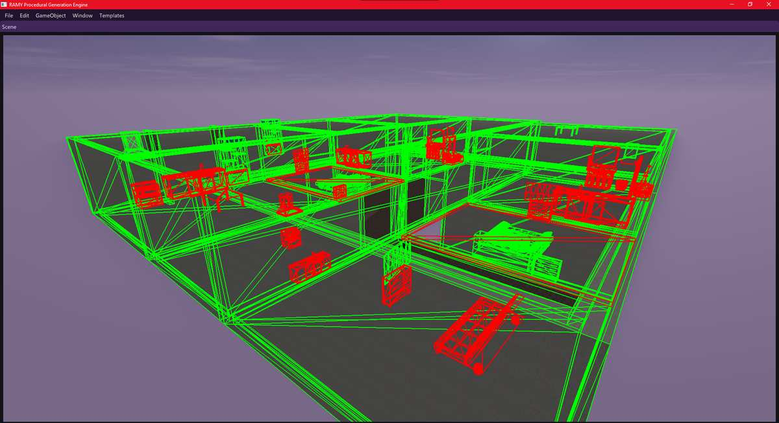
Figura 15 - Debug Occlusion Culling
- Alocare Atomică în Buffere Indirecte: Instanțele care trec toate testele sunt scrise în buffere de ieșire SSBO specifice fiecărui nivel de detaliu (visibleLOD0, 1, 2). Numărul total de instanțe vizibile este incrementat atomic direct în bufferul de comenzi indirecte (GL_DRAW_INDIRECT_BUFFER), permițând apelarea directă a funcției glDrawElementsIndirect fără nicio intervenție sau citire din partea CPU-ului [11].

3.2.1.3. Matematica mișcării: Cuaternioni vs Unghiuri Euler
Gestionarea orientării și rotațiilor în spațiul tridimensional reprezintă un pilon critic în programarea grafică. În cadrul RAMY Procedural Engine, am analizat și implementat ambele metode majore de reprezentare a rotațiilor: Unghiurile Euler și Cuaternionii, fiecăreia fiindu-i atribuit un rol specific în funcție de cerințele de performanță și interacțiune:
1. Unghiurile Euler (pitch, yaw, roll)
Unghiurile Euler descriu o rotație în spațiul 3D ca o succesiune de trei rotații elementare în jurul axelor de coordonate (X, Y și Z). În clasa Transform, rotația este stocată sub forma unui vector tridimensional:
R = (pitch, yaw, roll)
- Avantaj: Această reprezentare este extrem de intuitivă pentru utilizator, fiind modul ideal de afișare și editare a rotațiilor în inspectorul grafic (EditorUI) sub formă de valori exprimate în grade.
- Limitare (Gimbal Lock): Atunci când două dintre cele trei axe de rotație se aliniază (de exemplu, când rotația în jurul axei X este de 90 de grade), sistemul pierde un grad de libertate. O rotație ulterioară în jurul axei Z va produce același efect ca o rotație în jurul axei Y, fenomen cunoscut sub numele de Gimbal Lock, blocând comportamentul natural al camerelor orbitale sau al zborului planetar.
2. Cuaternionii
Pentru a ocoli limitările geometrice ale unghiurilor Euler, mișcările complexe din motor utilizează cuaternioni. Din punct de vedere matematic, un cuaternion este un număr hiper-complex reprezentat ca un punct într-o hipersferă quadridimensională:
q = w + xi + yj + zk
Unde componentele imaginare satisfac ecuația fundamentala a lui Hamilton:
i² = j² = k² = ijk = -1
- Avantaje: Pe lângă eliminarea totală a fenomenului de Gimbal Lock, cuaternionii sunt ideali pentru interpolarea rotațiilor. Motorul grafic utilizează interpolarea sferică liniară (SLERP - Spherical Linear Interpolation) pentru a asigura o mișcare lină, cinematică, a camerei în timpul zborului procedural sau pentru tranzițiile de vizualizare din editor. Spre deosebire de o interpolare liniară standard pe unghiuri Euler, SLERP garantează o viteză unghiulară constantă pe cel mai scurt traseu geodezic de pe sferă.
3. Integrarea în RAMY Procedural Engine
În structura motorului, am implementat o conviețuire hibridă a celor două sisteme:
- Utilizatorul introduce și modifică unghiurile Euler în panourile ImGui.
- La fiecare cadru, în metoda Transform::GetModelMatrix, unghiurile Euler sunt convertite automat în matrice de rotație în format column-major utilizând ordinea standard de multiplicare a matricelor: Model = Translation * Rotation(Euler) * Scale
- În fundal, importatorul de modele Assimp traduce animațiile complexe folosind cuaternioni (aiQuaternion), care sunt interpolați prin SLERP pe GPU sau CPU pentru a reda mișcări organice fără artefacte geometrice.

3.2.2. Motivarea alegerilor tehnologice
Dezvoltarea unui motor grafic modern impune luarea unor decizii fundamentale privind infrastructura de randare și modul în care aplicația comunică cu hardware-ul video. În peisajul actual al informaticii grafice, industria a migrat masiv către API-uri explicite, de nivel scăzut (low-level), precum Vulkan sau DirectX 12. Cu toate acestea, adoptarea API-ului grafic OpenGL 4.6 în cadrul acestui proiect a reprezentat o decizie arhitecturală calculată, fundamentată pe managementul resurselor de dezvoltare și pe specificul proiectului.
Într-un sistem software complex, axat pe cercetarea și implementarea de algoritmi, succesul implementării necesită un echilibru strict între performanța hardware absolută și constrângerile temporale ale dezvoltării. Din această perspectivă, decizia de a utiliza OpenGL se sprijină pe următoarele argumente arhitecturale majore:
1. Minimizarea infrastructurii de cod și a erorilor de nivel scăzut API-urile moderne de tip Vulkan operează pe un model explicit, transferând întreaga responsabilitate a gestionării resurselor de la driverul video către programator. Acest lucru implică scrierea manuală a codului pentru alocarea și sub-alocarea memoriei video, gestionarea cozilor de execuție (command queues), sincronizarea firelor de execuție prin semafoare și bariere de memorie (memory barriers), precum și configurarea manuală a lanțurilor de cadre (swapchains). Pentru a inițializa un context grafic și a randa o simplă geometrie, Vulkan necesită un volum masiv de cod introductiv (boilerplate code). Abstractizarea oferită de OpenGL elimină această etapă, motorul de stare intern (state machine) gestionând automat detaliile de sistem. Această decizie a redus exponențial timpul de dezvoltare și a minimizat riscul apariției erorilor critice de tip memory leak sau race conditions pe GPU.
2. Focusul pe inovația nucleului procedural (PCG) Scopul științific și tehnic al acestui proiect nu este dezvoltarea unui nou backend de randare grafică, ci explorarea, implementarea și optimizarea algoritmilor de Generare Procedurală a Conținutului (PCG). Adoptarea unui API cu o curbă de învățare și implementare echilibrată a permis direcționarea exclusivă a eforturilor cognitive și a timpului de programare către rafinarea logicii matematice, cum ar fi simulările de eroziune, propagarea ecosistemelor prin funcții de zgomot coerent și analiza topologică. Un pipeline bazat pe Vulkan ar fi consumat o proporție disproporționată din ciclul de viață al proiectului doar pentru stabilizarea arhitecturii de desenare, plafonând inovația la nivel de gameplay și generare.
3. Evitarea supra-proiectării (Over-engineering) prin tehnici AZDO Principalul argument adus în mod tradițional împotriva OpenGL este limitarea impusă de procesorul central (CPU), API-ul fiind considerat adesea responsabil pentru un overhead ridicat al driverului în timpul apelurilor de desenare (Draw Calls). Totuși, această vulnerabilitate a fost mitigată în cadrul platformei RAMY Engine prin adoptarea tehnicilor de programare AZDO (Approaching Zero Driver Overhead). În loc de a implementa complexitatea unui API low-level, s-au folosit funcționalitățile avansate din OpenGL 4.x pentru a atinge performanțe similare:
- Comasarea geometrică statică (Static Batching): Geometriile statice au fost unificate în structuri masive de memorie (Mega-meshes), reducând numărul interacțiunilor dintre CPU și GPU.
- Desenarea indirectă (Indirect Drawing): S-a utilizat stocarea parametrilor de desenare direct în memoria video (prin Shader Storage Buffer Objects - SSBO) și apelarea comenzilor de tip glMultiDrawElementsIndirect. Această tehnică permite GPU-ului să preia controlul asupra fluxului de randare, eliminând blocajele secvențiale de pe CPU.
- Delegarea calculului spațial (GPU Frustum Culling): Operațiunile de determinare a vizibilității obiectelor au fost mutate complet de pe procesor pe placa video, fiind procesate asincron prin intermediul Compute Shaders.
Astfel, deși Vulkan oferă avantaje teoretice superioare privind paralelizarea multi-nucleu, limitările API-ului OpenGL au fost compensate elegant prin optimizări pragmatice de nivel înalt. RAMY Engine demonstrează că utilizarea unui API considerat „tradițional”, cuplat cu tehnici moderne de reducere a încărcării driverului, oferă mediul ideal pentru un dezvoltator independent: performanță brută suficientă pentru ecosisteme masive, fără costul paralizant al supra-proiectării arhitecturale.

3.3. Modulele de Generare Procedurală
Prezenta secțiune analizează implementarea practică a modulelor de generare, componente ce constituie nucleul operațional al platformei. Structurat pe baza grafului orientat aciclic (DAG), fiecare modul operează ca un nod de procesare independent, respectând principiul ingineresc al decuplării logice. Această arhitectură modulară garantează faptul că algoritmii pot fi interconectați, substituiți sau extinși într-o manieră non-distructivă, fără a compromite integritatea și stabilitatea sistemului global.
Prin orchestrarea simultană a acestor unități de calcul, se validează obiectivul tehnic central al proiectului: capacitatea de a sintetiza ecosisteme virtuale complexe, asigurând o tranziție coerentă de la generarea macro-topologică a reliefului de bază, până la distribuția micro-ecologică a detaliilor biometrice (vegetația). Întregul proces este realizat exclusiv prin evaluarea unui set de reguli matematice riguros parametrizate de către dezvoltator.

3.3.1. Sistem Solar Procedural
Generarea sistemului planetar este realizată prin integrarea a două entități software distincte: nodul SolarSystemNode și clasa Planet. Componenta SolarSystemNode îndeplinește rolul de orchestrator în cadrul grafului direcționat, calculând topologia sistemului stelar și propagând datele spațiale sub forma unor liste de transformări tridimensionale (TransformList).
Acest nod principal determină distribuția spațială a corpurilor cerești și le configurează proprietățile fizice, delegând procesarea și detalierea geometrică direct către unitatea de procesare grafică (GPU). Arhitectura acestui proces se bazează pe trei etape fundamentale:
- Generarea și distribuția orbitală: Utilizând o valoare sursă (seed) și un set de constrângeri predefinite (limite de distanță și factori de scalare), sistemul determină coordonatele de plasare ale planetelor pe traiectorii orbitale circulare, având ca punct de referință corpul stelar central. Pentru a asigura coerența fizică a simulării, un algoritm de detecție a suprapunerilor (overlap check) impune o distanță minimă de separare de 50 de unități geometrice, prevenind astfel intersecțiile spațiale invalide între modele.
- Parametrizarea stocastică a biomilor și a temperaturii: Pentru fiecare corp ceresc instanțiat, algoritmul calculează dinamic limitele de tranziție pentru distribuția materialelor de suprafață (hidrografice, zone aride, ecosisteme vegetale, formațiuni stâncoase și zone glaciare), alături de proprietățile specifice funcțiilor de zgomot (frecvență, număr de octave, persistență). Adițional, se calculează un index de temperatură la nivel de suprafață, derivat din distanța relativă față de coroana stelară; această valoare este propagată ulterior către programul de umbrire (shader) prin intermediul unor variabile de tip uniform.
- Detalierea geometrică și randarea accelerată hardware (Tessellation): Arhitectura vizuală utilizează o icosferă ca topologie geometrică de bază pentru fiecare instanță planetară, garantând astfel o distribuție uniformă a vertecșilor și eliminând artefactele de compresie polară specifice sferelor clasice. Unitatea grafică preia seturile de date (funcțiile de zgomot fractal - fBm și parametrii biomilor) și execută un pipeline de subdivizare a suprafețelor (Tessellation Control / Evaluation Shaders - TCS/TES). Acest mecanism ajustează dinamic nivelul de detaliu geometric (LOD) prin subdivizarea poligoanelor în funcție de distanța camerei virtuale, optimizând balanța dintre fidelitatea vizuală și consumul resurselor hardware.
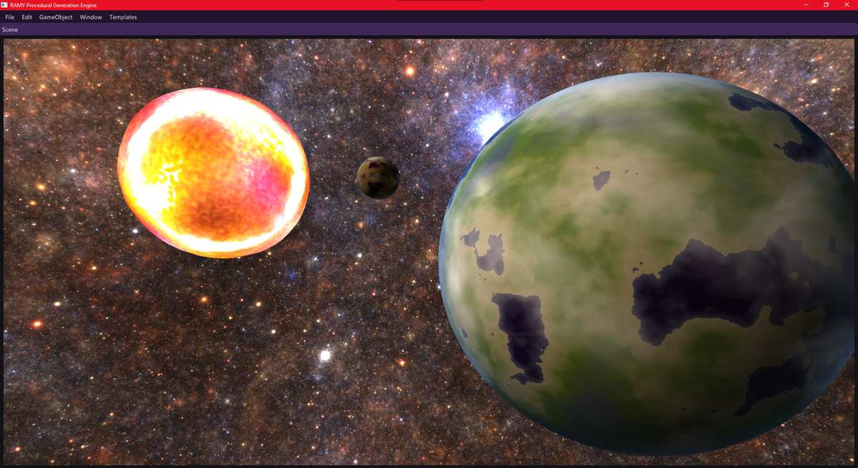
Figura 16 - Sistem solar generat procedural

3.3.2. Generarea Urbană și Arhitecturală (CityGrid)
Generarea ecosistemelor urbane se realizează prin integrarea a două module procedurale distincte: CityGridNode și BuildingGenNode. Modulul primar este responsabil de sinteza topologică a rețelei stradale de tip grilă și de delimitarea matematică a loturilor de teren, propagând aceste informații spațiale sub forma unor liste de transformări tridimensionale (TransformList).
Modulul secundar, BuildingGenNode, preia parametrii acestor parcele și declanșează un proces de asamblare geometrică, utilizând un pipeline optimizat prin execuție multi-fir (multithreading prin std::thread), asigurând o viteză de calcul paralelizată:
- Sinteza și modelarea structurală: Arhitectura clădirilor este derivată procedural prin suprapunerea iterativă a mai multor secțiuni volumetrice. Secțiunea fundamentală acoperă amprenta lotului util, în timp ce nivelurile superioare sunt generate pe baza unor distribuții de probabilitate pseudo-aleatoare, permițând crearea unor retrageri și decalaje arhitecturale. Configurația acoperișului este dedusă algoritmic, rezultând fie o suprafață plană (specifică structurilor comerciale cu regim mare de înălțime), fie o structură cu versanți (acoperiș în două ape, atribuit zonelor rezidențiale). Adițional, pentru parcelele cu destinație rezidențială, algoritmul instanțiază automat elemente perimetrale (garduri de împrejmuire) și infrastructură de acces (alei auto și parcări).
- Optimizarea performanței prin comasare geometrică: Pentru a menține o rată de cadre fluidă în scenariile ce implică randarea a mii de structuri simultan, geometriile calculate în paralel sunt supuse unui proces de grupare statică (Static Batching). Entitățile sunt indexate și comasate exclusiv pe baza materialului asociat (fațade comerciale, fațade rezidențiale, acoperișuri, elemente perimetrale), rezultând un set compact de 9 structuri geometrice unificate (mega-meshes). Această abstractizare arhitecturală reduce drastic gradul de încărcare a procesorului central (CPU), minimizând numărul de apeluri de desenare (Draw Calls) de la peste 1.500 la doar 9 instrucțiuni transmise către unitatea grafică (GPU).
- Texturarea adaptivă: Procesul vizual este completat de un sistem de texturare PBR (Physically Based Rendering) cu mapare UV inteligentă. Coordonatele texturilor sunt scalate algoritmic strict în raport cu înălțimea calculată a fiecărui etaj, prevenind astfel distorsiunile vizuale sau întinderea inestetică a elementelor arhitecturale (cum ar fi ferestrele).
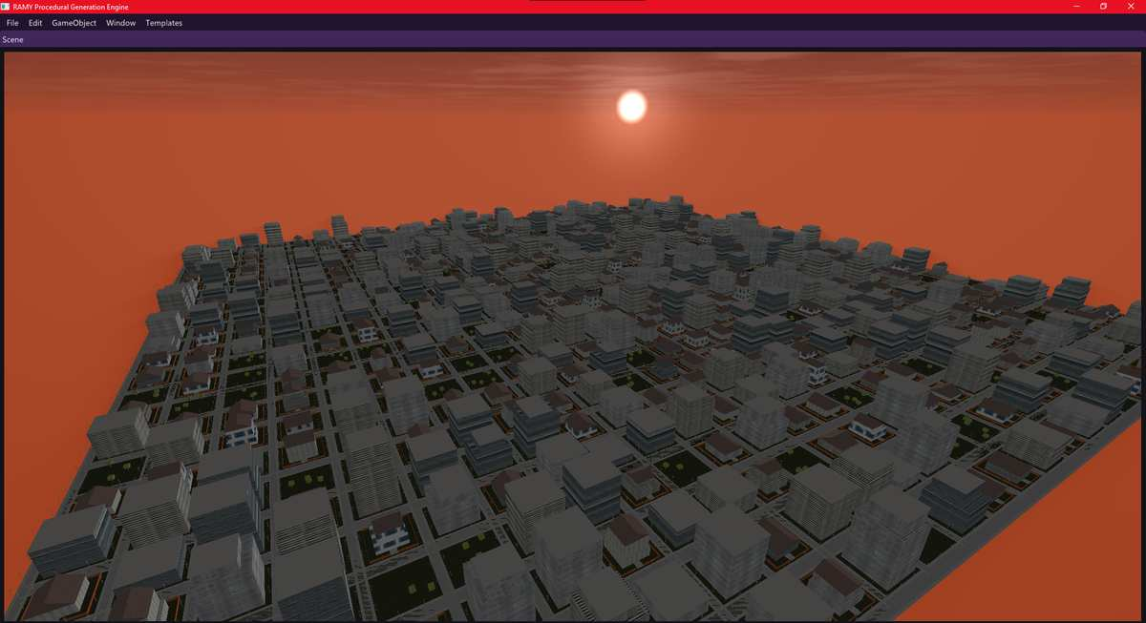
Figura 17 - Peisaj urban generat procedural

3.3.3. Simularea Eroziunii Hidraulice
Pentru a asigura tranziția de la suprafețe generate pur matematic la topologii geologice cu un grad înalt de verosimilitate naturală, arhitectura motorului integrează două paradigme distincte de simulare a eroziunii, încapsulate sub forma unor noduri de procesare specifice:
- Eroziunea Hidraulică bazată pe Particule (HydraulicErosionNode): Acest modul implementează un model fizic de simulare prin propagarea iterativă a zeci de mii de agenți hidraulici independenți (particule) pe suprafața topologică. Parcursul fiecărei particule este dictat strict de gradientul de pantă, procesul implicând acumularea dinamică de viteză și masă sedimentară. În zonele caracterizate de o energie cinetică ridicată (gradienți abrupți), particula acționează prin dislocarea și extragerea substratului, declanșând fenomenul de eroziune. Invers, la intersectarea unor zone de șes sau a depresiunilor, unde viteza de curgere scade sub un prag critic predefinit, are loc procesul de depunere a materialului în suspensie (fenomenul de sedimentare). Această abordare fizică determină apariția emergentă a albiilor de scurgere și a bazinelor hidrografice realiste, simulând cu precizie acțiunea mecanică a apei în timp [12].
- Eroziunea Analitică bazată pe Unde (BeautifulErosionNode): Această componentă oferă o alternativă de calcul computațional rapid, axată pe generarea detaliilor de înaltă frecvență, prin utilizarea algoritmului avansat Phacelle Noise. Modulul sintetizează formațiuni geologice complexe (precum creste stâncoase ascuțite și rigole adânci) prin aplicarea unor ecuații de modulație a undelor direct asupra matricii de înălțimi (heightmap). Pentru a preveni apariția artefactelor de discretizare vizuală (aliasing) în scenariile de eșantionare la rezoluții înalte, algoritmul integrează un mecanism esențial de filtrare prin limitarea frecvenței Nyquist (Nyquist frequency clamping). Din considerente de optimizare a performanței, întreaga operațiune analitică este paralelizată la nivelul procesorului central prin distribuția sarcinilor pe fire multiple de execuție (multithreading).
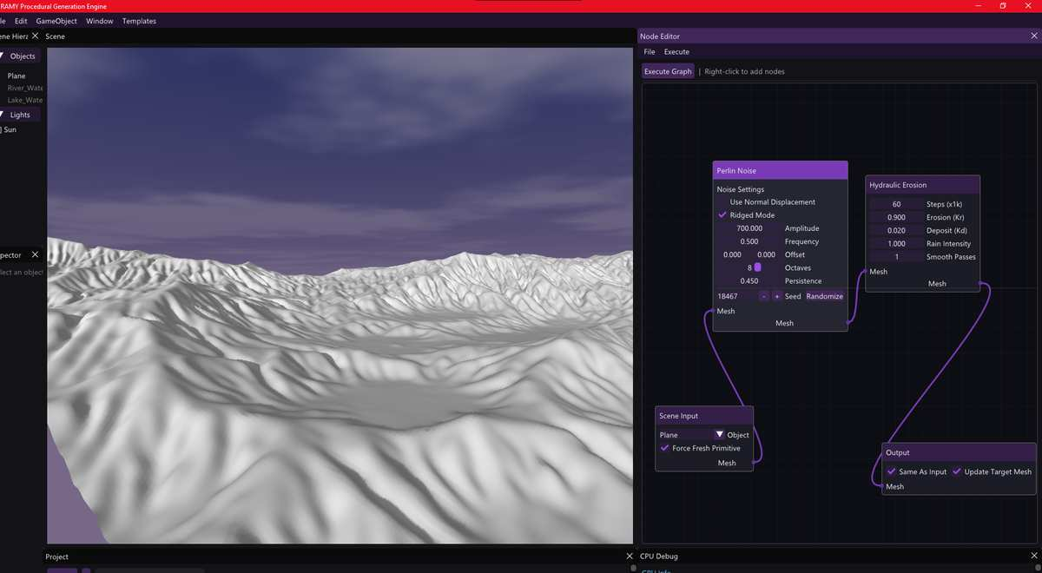
Figura 18 - Eroziune hidraulica folosind HydraulicErosionNode

3.3.4. Generarea Sistemelor de Râuri (Pathfinding Topologic)
Modulul dedicat rețelelor hidrografice (RiverNode) implementează un algoritm hibrid de analiză topologică și excavare geometrică, având ca obiectiv integrarea fluentă a cursurilor de apă în morfologia terenului procedural. Procesul de generare operează secvențial pe trei niveluri de complexitate:
- Analiza topologică și determinarea traiectoriei (Steepest Descent cu Look-Ahead): Punctele de emergență (izvoarele) sunt instanțiate algoritmic în regiunile cu altitudine ridicată. Plecând de la aceste noduri de origine, sistemul calculează vectorul de curgere evaluând exclusiv gradientul de înclinație maximă (steepest descent). Pentru a garanta continuitatea hidrologică și a preveni blocarea prematură a cursului în minimele locale ale reliefului (depresiuni închise), modulul execută o funcție de căutare predictivă cu rază extinsă (look-ahead search), concepută pentru a identifica un punct de efluent valid, situat la o cotă inferioară.
- Simularea bazinelor de acumulare (Flood-Fill dirijat): În situația în care traiectoria intersectează un bazin topografic endoreic (fără ieșire naturală), se declanșează un proces de simulare a acumulării hidrice. Modulul apelează un algoritm de tip flood-fill gestionat printr-o coadă de priorități (similar parcurgerii din algoritmul lui Dijkstra) pentru a calcula volumul de acumulare. Acest proces evaluează constant cota altimetrică până la identificarea punctului de deversare (spill point), definind astfel nivelul planului de apă și modificând simultan geometria substratului pentru a configura morfologia fundului lacustru.
- Interpolarea curbelor (Catmull-Rom), excavarea și modelarea optică: Traiectoriile liniare și unghiulare rezultate sunt rafinate prin intermediul curbelor spline Catmull-Rom, asigurând o curbură organică a albiei. Ulterior, geometria terenului adiacent este excavată algoritmic, profilul transversal (adâncimea și lățimea albiei) fiind ajustat dinamic în funcție de debitul hidraulic acumulat pe parcursul curgerii. În faza finală de reconstrucție vizuală, motorul sintetizează mesh-uri dedicate: o suprafață dinamică pentru râuri (cu o mapare UV direcțională, aliniată strict pe vectorul de curgere) și o geometrie planară pentru corpurile lacustre. Materialele aplicate pe aceste geometrii sunt simulate fizic, integrând ecuațiile lui Fresnel pentru calculul reflexiilor și aplicând legea Beer-Lambert pentru a modela atenuarea optică (extincția) luminii în funcție de adâncimea mediului acvatic.
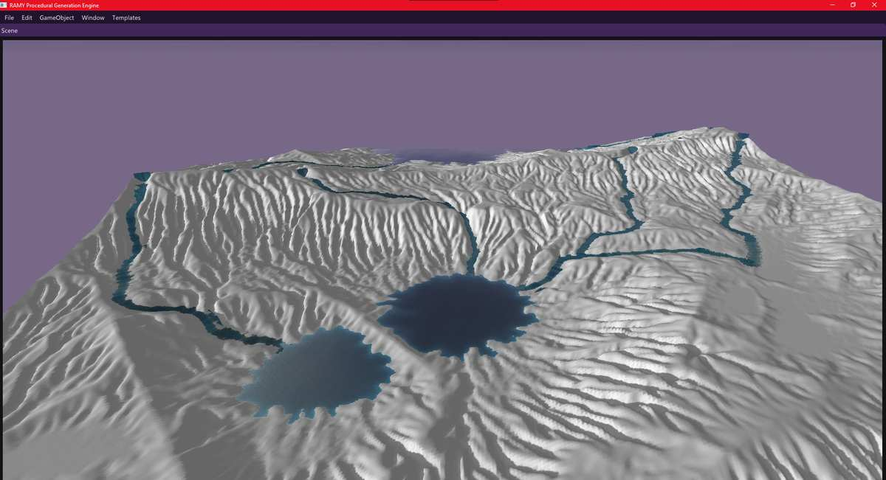
Figura 19 - Râuri procedurale pe un munte

3.3.5. Distribuția Ecosistemelor (Poisson Disc Sampling)
Pentru a umple rapid peisajul cu păduri întregi, covoare de iarbă sau roci risipite, motorul folosește un sistem de împrăștiere (Scatter) implementat în nodul ScatterNode. În loc să așeze manual fiecare obiect sau să folosească grile matematice rigide (care ar arăta artificial), nodul distribuie elementele natural pe suprafața reliefului:
- Plasarea pe Triunghiurile Terenului: Pentru a așeza un obiect (de exemplu, un copac), algoritmul alege la întâmplare un triunghi din rețeaua muntoasă a terenului. Apoi, generează un punct aleatoriu chiar în interiorul acelui triunghi folosind formule de interpolare. Acest lucru garantează că vegetația urmează fidel formele dealurilor și ale văilor, nefiind suspendată în aer.
- Variația Naturală (Prevenirea Efectului de Clonă): Pentru ca pădurea să pară organică și nu un set de obiecte copiate la indigo, nodul aplică variații unice fiecărei instanțe în parte:
  - Rotație aleatorie: Fiecare copac sau piatră este rotită la un unghi diferit în jurul axei sale verticale.
  - Scalare variabilă: Obiectele primesc dimensiuni ușor diferite (mai pitice sau mai înalte), între limitele minimă și maximă setate de utilizator din glisoare.
  - Aliniere la pantă: Utilizatorul poate decide dacă vegetația crește perfect vertical (cum cresc copacii în realitate, sub influența gravitației) sau dacă se aliniază perpendicular pe pantă (cum cresc unele specii de iarbă sau mușchi pe stânci).
- Optimizarea pentru Randare: Toate aceste poziții calculate sunt trimise direct către placa video sub formă de date comprimate. Astfel, prin tehnica de Hardware Instancing, motorul poate desena sute de mii de fire de iarbă sau copaci la peste 100 FPS, fără ca procesorul calculatorului să simtă vreun efort.
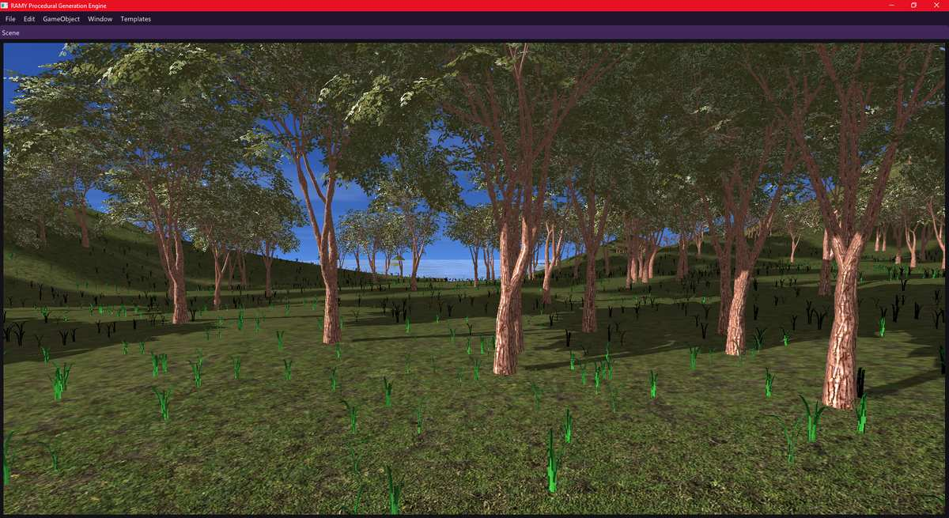
Figura 20 - Distribuție de iarbă și copaci

3.3.6. Generarea Procedurală a Interioarelor (InteriorGen)
Pentru a extinde complexitatea motorului RAMY dincolo de volumele exterioare ale clădirilor, am implementat un modul de generare procedurală a interioarelor în clasa InteriorGenNode [13]. Acesta preia coordonatele parcelelor din nodul de oraș și construiește automat spații interne complet decorate pentru fiecare etaj în parte, pe baza următoarelor reguli logice:
- Planificarea Camerelor bazată pe Mobilier (Furniture-First Layout): Spre deosebire de algoritmii clasici care împart la întâmplare spațiul și apoi încearcă să strecoare mobilă în camerele rezultate, modulul calculează mai întâi dimensiunile minime necesare pentru diferite tipuri de camere (dormitoare, băi, bucătării, living-uri) în funcție de gabaritul mobilierului dorit. Ulterior, algoritmul organizează aceste camere de-a lungul unui hol central de distribuție (hallwayWidth), adaptând planul la conturul exterior al clădirii.
- Plasarea Inteligentă a Ușilor și Evitarea Coliziunilor: Ușile de acces sunt create automat pentru a conecta camerele cu holul. Sistemul include un algoritm de validare geometrică a sensului de deschidere (hinge-swing collision avoidance), asigurându-se că foaia ușii nu se suprapune cu pereții transversali sau cu piesele de mobilier învecinate în timpul deschiderii.
- Optimizarea Geometriei pentru Randare în Timp Real: Generarea pereților interiori, a tavanelor și a pardoselilor pentru sute de încăperi ar crea un număr uriaș de poligoane și apeluri de desenare indepentente. Pentru a păstra jocul fluid la explorarea interioarelor la prima persoană, toate elementele structurale sunt grupate pe categorii de materiale (tencuială, lemn, gresie) și comasate într-un set restrâns de mega-mesh-uri unificate, menținând un număr minim de Draw Call-uri pe ecran.
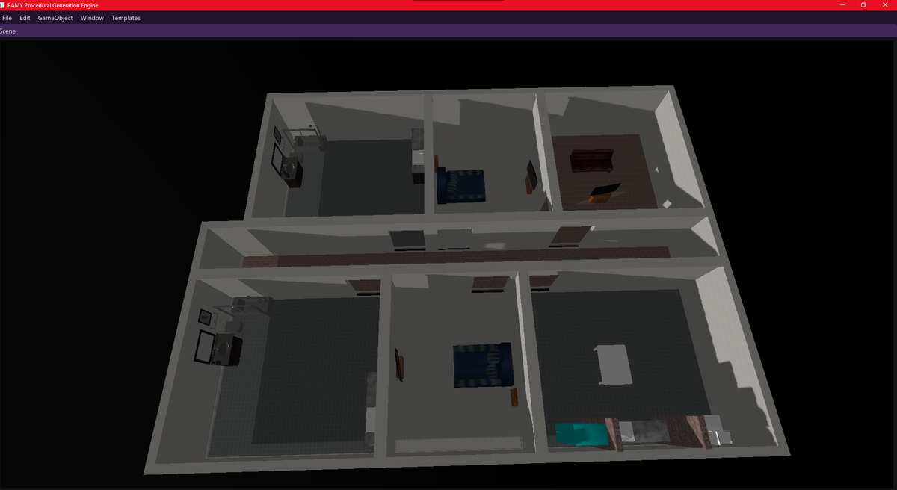
Figura 21 - Interior generat procedural

3.4. Testarea și validarea performanței (Profilare și Optimizare)

3.4.1. Metodologia de testare hardware
Pentru a garanta nivelul de accesibilitate propus pentru platforma RAMY Procedural Engine, sistemul a fost validat riguros pe două clase distincte de hardware: o stație grafică echipată cu procesor grafic NVIDIA dedicat (seria RTX) și un sistem desktop bazat pe arhitectură AMD (seria Radeon). Scopul testării a fost atingerea și menținerea unei rate stabile de cadre (minimum 60 FPS) pe configurații medii, păstrând un nivel de detaliu vizual optim.
Pentru a asigura o evaluare științifică și o optimizare de precizie în timp real, a fost proiectat și implementat un modul intern de diagnosticare, denumit DebugOverlay. Acesta operează pe baza următoarelor mecanisme fundamentale:
- Profilare GPU asincronă prin interogări dublu-bufferate: Monitorizarea performanței unității grafice nu se poate efectua sincron, deoarece interogarea directă forțează procesorul central să aștepte finalizarea randării, generând blocaje masive (GPU stalls). Această limitare a fost soluționată prin implementarea unor interogări asincrone bazate pe timpii de execuție din OpenGL (utilizând glGenQueries cu parametrul GL_TIME_ELAPSED). Prin aplicarea tehnicii de dublu-buffer (double-buffering), sistemul citește valoarea contorului aferent cadrului anterior, în timp ce cadrul curent se află în execuție. Datele extrase sunt ulterior filtrate printr-o medie mobilă exponențială (EMA), netezind astfel fluctuațiile rapide ale graficelor de monitorizare (FPS și delta-time).
- Profilarea granulară pe etape de randare și obiecte: Sistemul izolează și măsoară independent stresul computațional pentru fiecare etapă a pipeline-ului grafic (calculul umbrelor, randarea geometriei, reflexiile mediilor acvatice și post-procesarea). De asemenea, a fost implementat un mecanism de urmărire dinamică a resurselor pe obiect (Object Cost Tracking). Acesta contorizează numărul exact de triunghiuri, mesh-uri și apeluri de desenare (draw calls) asociate fiecărei entități din scenă, facilitând identificarea și izolarea rapidă a blocajelor geometrice.
- Monitorizarea în timp real a memoriei video (VRAM): Pentru o citire precisă a consumului de memorie direct din driver, au fost integrate extensii specifice producătorilor de hardware. Sistemul interoghează extensia GL_NVX_gpu_memory_info pentru mediile NVIDIA și GL_ATI_meminfo pentru mediile AMD, expunând în interfața de diagnostic bugetul total de VRAM, consumul curent și memoria disponibilă.
- Managementul strict al resurselor memoriei: Pe parcursul generării și regenerării repetate a geometriilor procedurale (care implică manipularea unor volume de date de ordinul sutelor de megaocteți), a fost monitorizat continuu ciclul de viață al pointerilor în C++ pentru a preveni scurgerile de memorie (memory leaks). Fiecare mesh procedural este dezalocat explicit din memoria RAM și GPU imediat ce nodul aferent este modificat sau eliminat. Suplimentar, pentru a preveni fragmentarea memoriei în timpul fluxurilor asincrone, a fost implementat un limitator de memorie tampon; acesta suspendă automat încărcarea de noi texturi de pe disc în momentul în care cache-ul atinge pragul maxim de siguranță al sistemului.

3.4.2. Depanarea și optimizarea OpenGL
O provocare critică în dezvoltarea unui motor grafic nativ a constat în gestionarea riguroasă a mașinii de stare (State Machine) specifice driverului OpenGL. Funcționând ca o entitate globală, orice modificare de stare (ex. testul de adâncime, blending-ul) rămâne persistentă până la dezactivarea explicită. În fazele inițiale, volumul masiv de apeluri procedurale a generat scurgeri de stare (state leakage), provocând artefacte vizuale (geometrii semi-transparente eronate).
Pentru a stabiliza pipeline-ul de randare și a maximiza performanța, au fost soluționate următoarele provocări critice de arhitectură și depanare:
I. Managementul Stărilor și al Resurselor
- Implementarea unui sistem de State Caching centralizat: Pentru a elimina scurgerile de stare, a fost dezvoltat un proxy în clasa de randare care stochează în memoria RAM starea curentă a GPU-ului pentru parametrii critici (programe de umbrire active, texturi atașate, VAO/VBO, stări glIsEnabled). Orice comandă nouă este validată intern; dacă starea este deja activă, apelul este ignorat de procesor, eliminând overhead-ul de comunicare cu driverul și economisind mii de apeluri API per cadru.
- Izolarea referințelor de resurse (Asset Reference Sharing): Inițial, partajarea referințelor către materiale comune între multiple instanțe a generat propagarea neintenționată a modificărilor vizuale. Soluția a necesitat implementarea unui mecanism de clonare profundă (deep cloning) la nivel de editor, asigurând decuplarea instanțelor și permiterea modificărilor individuale fără alterarea resurselor globale.
II. Depanarea Vizuală și Algoritmică
- Calibrarea hărților de umbră cascadate (CSM): Implementarea umbrelor dinamice a evidențiat artefacte de precizie: Shadow Acne (tipare moiré pe suprafețe) și Peter Panning (detașarea vizuală a umbrei de obiect). Optimizarea a presupus o calibrare matematică fină, integrând în codul shader-ului un decalaj dinamic bazat pe panta geometriei (slope-scaled depth bias), combinat cu un decalaj de-a lungul normalelor (normal offset bias).
- Depanarea empirică a programelor de umbrire (GLSL): Datorită naturii opace a execuției pe GPU (absența breakpoint-urilor sau a consolei), erorile matematice (valori NaN, vectori ne-normalizați) rezultau frecvent în colapsul vizual al geometriei. Pentru diagnoza acestor erori, s-a recurs la maparea directă a variabilelor vectoriale (coordonate x, y, z) pe canalele de culoare de ieșire (r, g, b), utilizând spațiul ecranului ca instrument de depanare cromatică a spațiului tangent și a modelelor de iluminare.
III. Arhitectură GPU-Driven și Compute Shaders
Pentru a gestiona medii populate cu milioane de instanțe fără a bloca firul principal de execuție al procesorului, întreaga logică de excludere spațială (culling) a fost migrată pe placa video, implementând un pipeline GPU-Driven Rendering:
- Procesarea paralelă prin Compute Shaders: Datele instanțelor sunt alocate în memoria video prin Shader Storage Buffer Objects (SSBO). Un program de calcul asincron (compute_cull.glsl), lansat în grupuri de câte 256 de fire de execuție, evaluează concurent fiecare instanță.
- Algoritmul de Culling Multi-Stadiu: Procesul elimină instanțele prin filtre succesive: (1) aruncarea obiectelor aflate dincolo de distanța maximă vizuală sau a căror proiecție pe ecran este sub-pixel (Contribution Culling); (2) intersecția conservativă a sferelor de încadrare cu planele camerei (Frustum Culling); și (3) o tehnică avansată de Hi-Z Occlusion Culling în două faze, utilizând o hartă ierarhică de adâncime liniarizată pentru a elimina geometria ascunsă în spatele ocluzorilor majori.
- Clasificarea nivelului de detaliu (LOD): Obiectele vizibile sunt sortate dinamic pe trei niveluri de detaliu (LOD 0, 1, 2) bazat pe distanță, aplicându-se suplimentar o reducere algoritmică a densității (modulo-based density culling) pentru a scădea drastic numărul de poligoane procesate la distanțe mari.
- Integrarea Multi-Draw Indirect (MDI): Rezultatul procesării asincrone nu este returnat către CPU. Compute Shader-ul stochează instanțele valide în SSBO-uri specifice și incrementează atomic contoarele dintr-un buffer de comenzi indirecte. Randarea este declanșată printr-o singură instrucțiune glMultiDrawElementsIndirect, delegând GPU-ului controlul total asupra desenării propriilor liste de geometrie optimizată.

3.4.3. Validarea soluției în raport cu cerințele tehnice
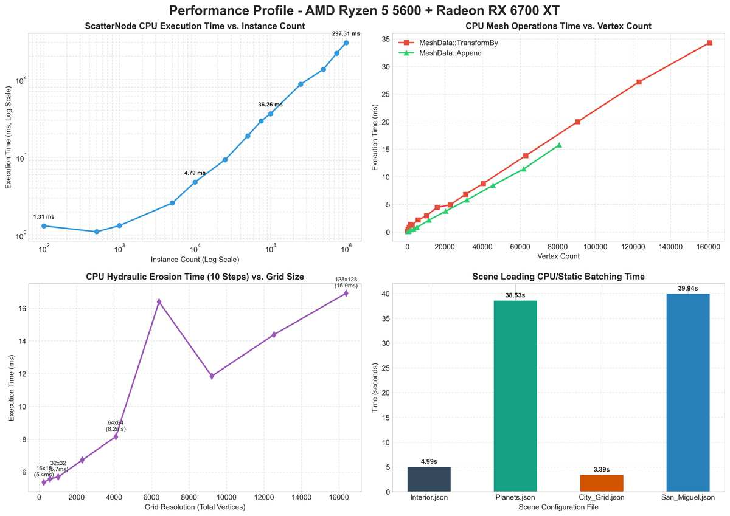
Figura 22 - Performanțe AMD
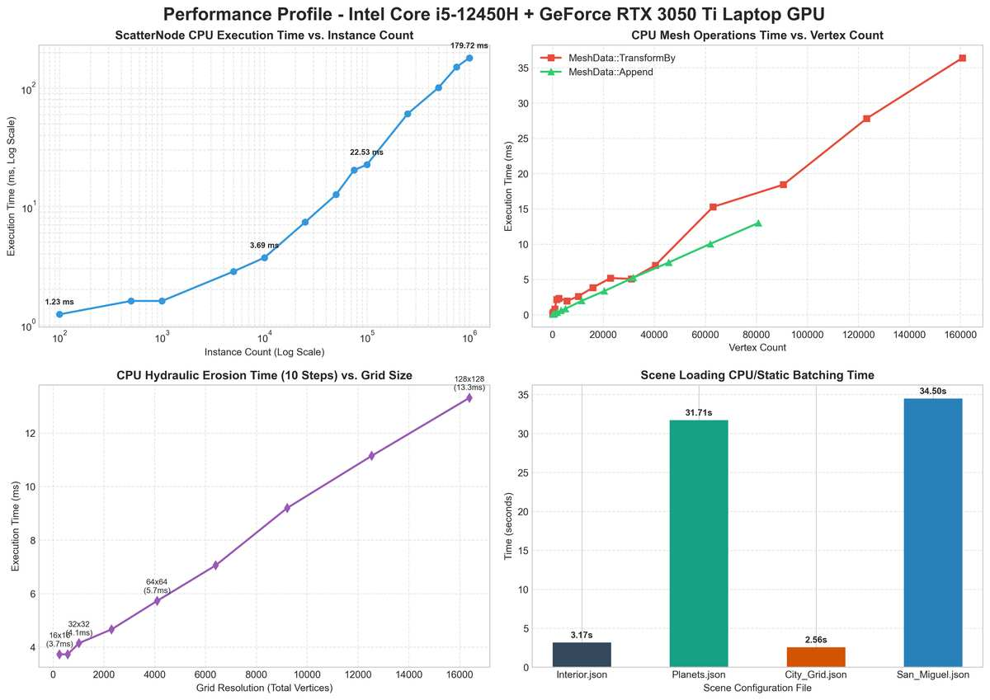
Figura 23 - Performanțe NVIDIA
Analiza comparativă a profilării pe cele două configurații hardware testate, segmentul mobil (procesor Intel Core i5-12450H alături de GPU NVIDIA GeForce RTX 3050 Ti) și segmentul desktop (procesor AMD Ryzen 5 5600 alături de GPU AMD Radeon RX 6700 XT), atestă o scalabilitate algoritmică extrem de stabilă pentru nucleul motorului. Datele extrase confirmă următoarele rezultate operaționale:
- Scalabilitatea procesării pe CPU: Algoritmii principali demonstrează o complexitate temporală liniară O(n). Modulul ScatterNode reușește să proceseze și să distribuie 1.000.000 de instanțe în 179.72 ms pe procesorul Intel (segment mobil) și în 297.31 ms pe procesorul AMD (segment desktop), confirmând succesul paralelizării concurente prin std::async. De asemenea, operațiunile geometrice pe CPU (TransformBy, Append) manipulează eficient volume mari de date, procesând peste 160.000 de vertecși în sub 40 de milisecunde pe ambele arhitecturi.
- Optimizarea algoritmilor matematici: Simularea eroziunii hidraulice menține un timp de execuție remarcabil. Chiar și la rezoluția maximă testată de 128x128 (16.384 de puncte de evaluare pe grilă), algoritmul se finalizează în sub 17 milisecunde. Fluctuațiile minore observate pe sistemul desktop (un vârf de execuție la pragul de 6.400 de vertecși) indică o posibilă desincronizare la nivel de memorie cache (cache miss) specifică arhitecturii procesoarelor, însă performanța generală rămâne în limitele optime pentru calculele procedurale în timp real.
- Costul arhitectural al I/O și Pre-procesării: Timpii de încărcare evidențiază o discrepanță majoră între scenele ușoare (Interior.json ~3-5 secunde) și mediile masive (San_Miguel.json ~34-40 secunde). Această variație nu reprezintă o vulnerabilitate, ci reflectă o decizie arhitecturală asumată: mutarea stresului computațional de pe unitatea grafică (GPU) în faza de pre-procesare a procesorului central (CPU). Timpul adițional la încărcare este consumat strict pentru alocarea memoriei și generarea Mega-mesh-urilor (Static Batching), garantând ulterior o rată de cadre maximă și fluidă în timpul explorării efective a mediului virtual.
Coroborând aceste date cantitative cu randamentul vizual, rezultatele finale confirmă robustețea platformei RAMY Procedural Engine. Motorul este capabil să genereze și să randeze simultan ecosisteme procedurale complete, integrând suprafețe planetare fractalice evaluate prin tessellation dinamic, simulări atmosferice bazate pe fizică, o distribuție masivă de instanțe vegetale și zeci de kilometri de rețele hidrografice. Această fidelitate vizuală și algoritmică este obținută menținând, în același timp, un consum global de memorie RAM de sub 2 GB.
În concluzie, stabilitatea metodelor de generare și timpii de execuție profilați validează integral deciziile tehnologice fundamentale. Arhitectura dezvoltată demonstrează empiric că paradigma modularității nu exclude optimizarea la nivel scăzut (low-level). Implementarea riguroasă a tehnicilor de comasare statică, delegarea asincronă pe GPU și paralelizarea nucleului procedural au permis transformarea conceptului teoretic într-un sistem de simulare și randare robust, performant și complet scalabil.

CAPITOLUL 4: Implementarea din punct de vedere business

4.1. Modelul de afaceri și sustenabilitatea
Viabilitatea pe termen lung a platformei RAMY Procedural Engine nu depinde de un model de licențiere restrictiv, ci de un precedent industrial deja validat: sustenabilitatea prin comunitate. Proiecte precum Blender și Godot Engine au demonstrat empiric că un instrument grafic distribuit sub licență deschisă poate atinge maturitate operațională fără a impune bariere financiare utilizatorilor, cu condiția ca mecanismele de finanțare să fie structurate progresiv, în corelație directă cu creșterea ecosistemului.
Contextul de piață susține viabilitatea acestei abordări. Conform datelor din industrie, în 2024 peste 60% dintre dezvoltatorii independenți utilizau medii de dezvoltare open-source sau freemium, iar costurile ridicate de licențiere reprezentau o barieră reală de adoptare pentru aproximativ 40% dintre studiourile mici. Piața globală a uneltelor de dezvoltare de jocuri, evaluată la 0,45 miliarde USD în 2024, este proiectată să atingă 1,3 miliarde USD până în 2034 [14]. Într-un astfel de context, o platformă open-source specializată exclusiv pe generarea procedurală, nișa neacoperită identificată în Capitolul 2, beneficiază de condiții favorabile pentru adoptare organică, fără a necesita o strategie de marketing agresivă sau capital de risc inițial. Sustenabilitatea financiară este structurată secvențial pe trei orizonturi:
Finanțarea pe termen scurt este susținută de sponsorizarea comunitară. Etapa inițială se bazează pe susținerea financiară directă din partea comunității tehnice, prin intermediul platformelor de micro-sponsorizare (GitHub Sponsors, Ko-fi). Precedentul Godot Engine este relevant în acest sens: în septembrie 2023, la scurt timp după lansarea Godot Development Fund, platforma acumula deja peste 25.000 EUR lunar din contribuții recurente [15], demonstrând că o comunitate tehnică activă este dispusă să susțină financiar unelte care îi oferă autonomie față de furnizorii comerciali. Un catalizator semnificativ al acestei dinamici a fost decizia Unity Technologies din 2023 de a introduce taxe per instalare, care a generat o migrare masivă către alternative open-source. În urma acestei decizii, dezvoltatorul jocului Terraria, compania Re-Logic, a donat 100.000 USD direct fondului Godot [16]. Fondurile obținute în această etapă acoperă costurile de infrastructură: găzduirea documentației, menținerea serverelor CI/CD și achiziția de hardware pentru testare multi-platformă.
Sustenabilitatea pe termen mediu se construiește pe un model de servicii B2B. Pe măsură ce platforma atinge maturitate și baza de utilizatori crește, strategia de monetizare vizează oferirea de consultanță arhitecturală și suport tehnic prioritar studiourilor de nivel AA care decid să integreze RAMY în propriul pipeline de producție. Modelul Blender Institute oferă un cadru comparabil: organizația generează venituri comerciale din servicii și sponsorizări corporative, printre susținătorii Development Fund numărându-se companii precum Intel, NVIDIA, AMD, Adobe și Epic Games [14], menținând în același timp codul sursă complet deschis. Principiul este același: valoarea comercială provine din expertiză și suport, nu din restricționarea accesului la cod. Această separare permite scalarea veniturilor fără a compromite angajamentul fundamental față de comunitatea open-source.
Dezvoltarea pe termen lung depinde de formarea unei comunități active de contribuitori externi. Arhitectura modulară a RAMY, sistemul de noduri extensibile și documentația tehnică au fost proiectate din faza incipientă pentru a minimiza bariera de intrare pentru programatorii noi. Precedentul Godot Engine este ilustrativ în acest sens: motorul a crescut de la un proiect individual la o adopție de 25% în rândul dezvoltatorilor independenți în 2023 [17], demonstrând că viteza de creștere a unui ecosistem open-source depinde direct de calitatea arhitecturii și de accesibilitatea documentației, nu de capitalul inițial. Valoarea economică generată pentru utilizator nu se măsoară în licențe vândute, ci în eliminarea dependenței față de piețele comerciale de resurse digitale precum Unity Asset Store sau Unreal Marketplace, precum și în reducerea cerințelor hardware prin optimizările AZDO descrise în Capitolul 3, factori care comprimă semnificativ bugetul total de producție al unui studio independent.
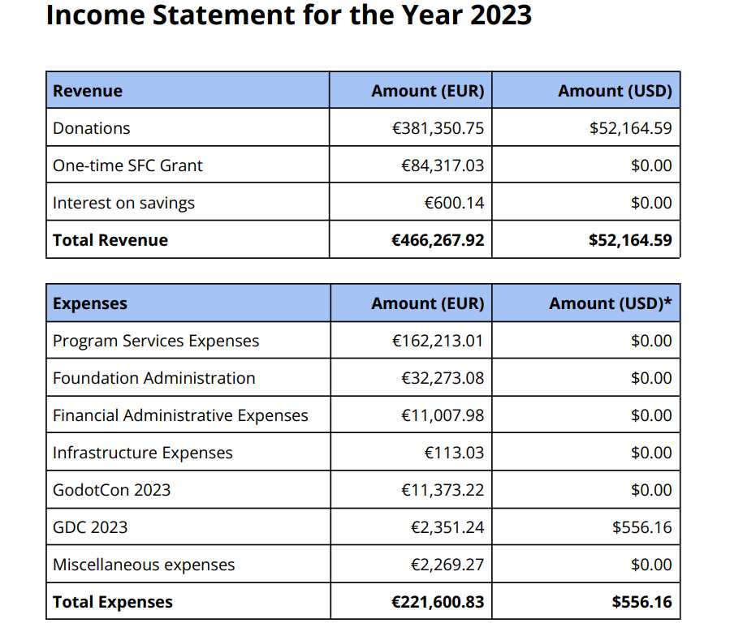
Figura 24 - Raport Financiar Godot 2023

4.2. Strategia de marketing și vizibilitate
Strategia de promovare pentru platforma RAMY Procedural Engine se fundamentează pe o abordare organică, orientată direct către construirea și consolidarea unei comunități tehnice de nișă (dezvoltatori independenți, ingineri grafici și artiști tehnici). Pentru a maximiza impactul vizual și demonstrarea capabilităților motorului, eforturile de diseminare sunt concentrate pe ecosistemele digitale unde comunitatea de game development este cea mai activă: Reddit, YouTube și Instagram.
Inițiativele de vizibilitate aflate deja în desfășurare au înregistrat o tracțiune organică semnificativă. Prezentarea primelor rezultate arhitecturale și de randare pe forumuri de specialitate (sub-comunități dedicate API-ului OpenGL, programării grafice și generării procedurale) a generat metrici de engagement ridicate. Această validare timpurie de piață (market validation) atestă viabilitatea produsului și confirmă necesitatea reală a industriei pentru unelte accesibile, capabile de o fidelitate grafică ridicată.
Pentru a susține și scala această creștere organică, planul de marketing pe termen mediu și lung este structurat pe trei piloni principali de retenție și interacțiune comunitară:
- Transparență și educație tehnică (Devlogs): Producția și publicarea unor jurnale video de dezvoltare menite să documenteze evoluția motorului, deciziile de optimizare și procesele de scriere a codului. Această abordare vizează atragerea programatorilor interesați de arhitectura internă (behind-the-scenes) și funcționează simultan ca o metodă de reducere a barierei de învățare.
- Validare prin conținut generat de utilizatori (Showcases): Evidențierea și promovarea mediilor virtuale generate de utilizatorii platformei (UGC - User Generated Content). Expunerea acestor proiecte demonstrează capabilitățile practice și flexibilitatea motorului într-un scenariu de producție real, acționând ca cel mai puternic instrument de marketing direct.
- Gamificarea adopției (Community Contests): Organizarea unor evenimente și competiții periodice de generare procedurală (similare structurilor de tip game jam). Aceste inițiative au ca scop stimularea creativității tehnice, creșterea ratei de retenție a utilizatorilor activi și extinderea naturală a bazei de contribuitori open-source.
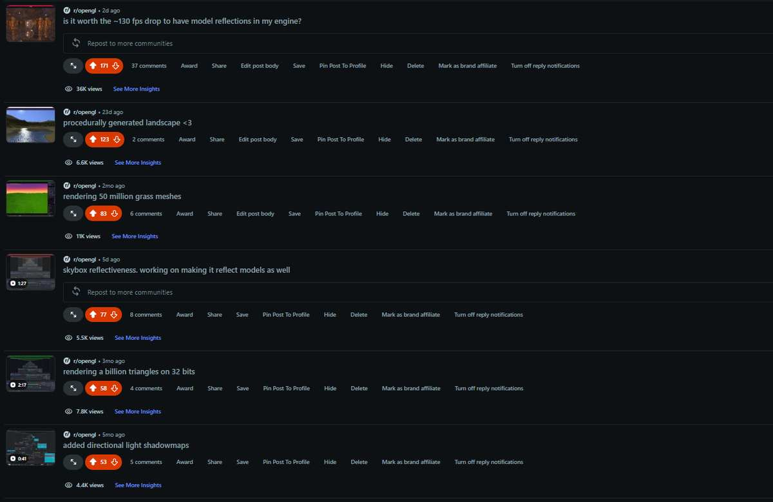
Figura 25 - Rezultatele unor postări pe Reddit

4.3. Proiecția veniturilor și costurilor
Structura financiară a platformei RAMY Procedural Engine este construită pe o logică de minimizare a costului de intrare, validată empiric de ecosistemul open-source din industria graficii 3D. Spre deosebire de proiectele comerciale care necesită capital inițial semnificativ, infrastructura tehnică este susținută de servicii gratuite pentru proiecte open-source (găzduire cod pe GitHub, CI/CD prin GitHub Actions), iar efortul de dezvoltare constă exclusiv în timp de inginerie software.
Valoarea economică concretă pe care RAMY o generează pentru utilizatorul final poate fi cuantificată direct prin compararea cu costul alternativelor comerciale existente. Un studio indie care construiește un pipeline procedural complet cu unelte comerciale suportă, la prețurile curente din 2024, următoarele costuri de licențiere anuală:
- Houdini Indie (procedural general, limitat la venituri sub $100K/an): $269/an [18]
- SpeedTree Indie (vegetație procedurală, limitat la venituri sub $200K/an): $199/an [19]
- Gaea 2.0 Indie (generare teren, limitat la venituri sub $100K/an): $99 (licență perpetuă per versiune majoră) [20]
- Unity Asset Store (modele 3D, texturi, module procedurale): $500-$5.000 per proiect [21]
Un studio indie care folosește toate cele patru categorii de unelte ajunge la un cost minim de $1.067–$5.567 per an, exclusiv costurile de hardware și de timp. Prin integrarea nativă a capabilităților de generare procedurală a terenului, a vegetației și a structurilor arhitecturale într-o singură platformă MIT, RAMY elimină această structură de cost în totalitate pentru utilizatorul său țintă.
O a doua dimensiune a impactului economic este structura de costuri a platformei în sine. Modelul Godot Foundation - cel mai relevant precedent direct din industrie - demonstrează că un proiect open-source de grafică 3D poate atinge sustenabilitate financiară reală: în primul an complet de operare (2023), Godot Foundation a înregistrat venituri totale de €466.267, din care 54% proveneau din sponsorizări corporative și 28% din donații individuale recurente, cu un surplus operațional de €244.667 la finalul anului. Această distribuție confirmă că modelul hibrid comunitar-B2B nu este un construct teoretic, ci un mecanism funcțional dovedit în contextul specific al uneltelor grafice open-source.
Cu toate acestea, ignorând aspectul monetar strict, obiectivul fundamental al platformei RAMY Procedural Engine rămâne construirea unei comunități dedicate de dezvoltatori pasionați, similară celor care au transformat Godot Engine și Blender din proiecte individuale în standarde ale industriei open-source. Metodele de obținere a veniturilor există și sunt validate de precedentele analizate anterior: sponsorizări corporative, servicii B2B și donații comunitare reprezintă mecanisme funcționale, nu speculații teoretice.
Însă prioritatea reală a proiectului, cel puțin în etapa actuală de dezvoltare, nu este maximizarea profitului, ci atingerea unui grad de adopție care să transforme RAMY dintr-un proiect academic într-un instrument cu impact real în comunitatea de dezvoltatori independenți. O comunitate activă și implicată tehnic reprezintă, în ultimă instanță, cel mai valoros activ pe care o platformă open-source îl poate acumula, unul care nu apare în niciun bilanț contabil, dar care determină în mod decisiv longevitatea și relevanța oricărui proiect de acest tip.

CAPITOLUL 5: Concluzii, viitor și întrebarea “De ce?”
Dezvoltarea RAMY Procedural Engine a reprezentat, încă din momentul în care a fost doar o idee pe o foaie de hârtie, o provocare monumentală. Am asumat acest proiect cu o înțelegere clară a complexității tehnice și a efortului pe care îl va cere. Crearea unui motor grafic nativ de la zero nu este doar un exercițiu de programare avansată; este un test absolut de anduranță psihologică și intelectuală. Au existat luni întregi de muncă neîncetată, nopți dedicate exclusiv disecării unui singur bug vizual și momente în care arhitectura sistemului părea să se prăbușească sub propria greutate. Am acceptat devreme că, la o asemenea scară, erorile, refactorizarea codului și dificultățile extreme nu sunt un semn de eșec, ci însăși fundația pe care se construiește progresul.
Cu toate acestea, privind retrospectiv asupra întregului ciclu de dezvoltare, realizez că teama de eșec a fost complet absentă. Când construiești ceva din pură pasiune, presiunea se transformă în motivație. Fiecare linie de cod ștearsă și rescrisă, fiecare obstacol depășit și fiecare compromis arhitectural au reprezentat pași concreți, asumați, spre materializarea viziunii mele. Să alegi să scrii un motor de la zero, într-o eră în care industria oferă unelte gata făcute la un simplu click distanță, este o decizie pe care unii ar putea-o numi irațională. Pentru mine, a fost singura decizie corectă. Indiferent de limitările inerente primei iterații a acestui proiect, fie ele legate de scalabilitatea extremă sau de constrângerile anumitor configurații hardware, demersul în sine este un succes prin prisma efortului și a dedicării. Este o temă de licență pe care o port cu mândrie și o experiență pe care aș repeta-o mâine, fără nicio secundă de ezitare.
Dincolo de realizările pur tehnice pe care le-am detaliat în capitolele anterioare, sistemele de randare procedurală, optimizările GPU-driven, matematica din spatele simulărilor complexe sau managementul strict al memoriei, cel mai valoros rezultat al acestui proiect nu se află în codul sursă. El rezidă în evoluția mea personală și profesională. Să îmi asum rolul de unic dezvoltator pentru un sistem software de o asemenea magnitudine a însemnat să fiu, simultan, arhitect, matematician și depanator. Acest proiect mi-a impus formarea unei discipline de fier, a unei rigurozități analitice în abordarea problemelor și, mai presus de toate, a generat un respect profund pentru propria mea capacitate de a vizualiza un task colosal, de a-l descompune și de a-l duce la bun sfârșit.
În momentele critice ale dezvoltării, când ecranele negre păreau imposibil de rezolvat, când documentația era insuficientă și soluțiile tehnice deveneau evazive, a existat o întrebare recurentă, simplă și tăioasă: „De ce? De ce să aleg calea cea mai grea?”
Răspunsul meu a rămas mereu constant, sincer și nealterat: pentru că asta îmi doresc. Nu a existat o motivație ascunsă, nu am căutat o cale ușoară de a obține o diplomă. RAMY Procedural Engine s-a născut dintr-o curiozitate tehnică viscerală și dintr-o dorință personală de a crea tehnologie, nu doar de a o consuma. Desigur, sper ca în viitor acest motor să crească, să devină o unealtă valoroasă pentru o comunitate mai largă și să atingă un nivel înalt de recunoaștere. Totuși, chiar și în absența acestui viitor ipotetic, scopul meu principal a fost deja atins în clipa în care primul ecosistem procedural s-a randat corect pe ecran.
Această lucrare nu marchează finalul pentru RAMY Procedural Engine, ci doar încheierea primei sale etape. Refuz să abandonez acest motor într-o arhivă digitală, tratându-l ca pe un simplu pretext academic pentru obținerea unei diplome. Îmi doresc cu adevărat ca acest proiect să prindă viață în afara mediului universitar și să facă tranziția naturală de la un mediu de generare procedurală la un motor de jocuri complet (game engine). Obiectivul meu tehnic pentru următoarea etapă de dezvoltare este integrarea unui limbaj de scripting intuitiv și de nivel înalt, o arhitectură similară cu ceea ce oferă platforme consacrate precum Unity. O astfel de facilitate le va permite viitorilor utilizatori nu doar să randeze lumi virtuale masive, ci să le și dea viață, scriind mecanică de joc și logică interactivă într-un mod accesibil. Vreau ca RAMY să devină o unealtă cu impact real, un ecosistem de creație independent care să crească organic: odată cu mine, ca inginer, și odată cu viitoarea comunitate pe care sunt determinat să o construiesc în jurul său.

